METODISKAIS MATERIĀLS NOTURĪGAS VALSTS POLITIKAS STRATĒĢISKĀ REDZĒJUMA VEIDOŠANAI

Visaptveroša metodoloģija ilgtspējīgas un uz nākotni vērstas valsts politikas redzējuma veidošanai

KOPSAVILKUMS
Arvien sarežģītāku globālo apstākļu ietekmē valstu valdībām un organizācijām savlaicīgi jāpārbauda, cik noturīga ir to ilgtermiņa politika un stratēģijas attiecībā uz dažādiem iespējamiem nākotnes scenārijiem. Tām jāizstrādā veiksmīga politika un stratēģijas, lai tās būtu efektīvas dažādās iespējamās situācijās un apstākļos, ja daudzi pašreizējie pieņēmumi vairs nav aktuāli. Tomēr plānošana ilgtermiņā iet roku rokā ar nenoteiktību. Nav pieejami dati par to, kas notiks turpmāk. Vienīgais droši zināmais fakts ir tas, ka nākotne mūs pārsteigs ar pārmaiņām. Valstu valdībām un citām ieinteresētajām pusēm ir pienākums pienācīgi sagatavoties ļoti atšķirīgiem nākotnes scenārijiem.

Šajā metodiskajā materiālā ir aplūkots viens no modeļiem, kas palīdzētu valstu valdībām un organizācijām iesaistīties uz nākotni vērstas valsts politikas veidošanā. Tā izstrādes pamatā ir daudznozaru pētījums, kas varētu būt noderīgs daudzām stratēģiskā redzējuma veidošanas un stratēģiskās plānošanas grupām. Savukārt mazākas stratēģiskā redzējuma veidošanas grupas to var izmantot daudz sarežģītāka un pilnvērtīgāka darba veikšanai, lai veidotu noturīgu valsts politiku un radītu priekšnoteikumus uz nākotni vērstas pārvaldības integrēšanai valstu valdību pašreizējā darbībā.
Šis metodiskais materiāls tika izmēģināts praksē kopā ar valstu valdību partneriem Jaunzēlandē, Filipīnu Republikā, Kanādā, Indonēzijā un Lietuvā, lai nodrošinātu tā plašu pielietojamību dažādās politikas jomās. Iegūtie rezultāti liecina, ka šis materiāls ļāva valstu valdībām un organizācijām īstenot stingrus stratēģiskā redzējuma veidošanas procesus, lai stiprinātu to ilgtermiņa stratēģiju noturību.
Atsevišķiem partneriem tika nodrošinātas konkrētas politikas attīstības iespējas, taču, lai gūtu priekšstatu par ieteikumiem, ko varētu sniegt pēc šā procesa īstenošanas, turpmāk aplūkoti vairāki politikas ieteikumi, kas izrietēja no šiem pilotprojektiem par politiku pārejai uz neto nulles emisijām un kas ir ietverti OECD projekta Net Zero+: Climate and Economic Resilience in a Changing World [Net Zero+. Klimata un ekonomiskās noturības stiprināšana mainīgajos globālajos apstākļos] (OECD, 2023_{[1]}) kopsavilkuma ziņojumā. Ieteikumi raksturoti divās daļās: 1) iespējamā nākotnes situācija, kas varētu veidoties dažādu analizēto pārmaiņu rezultātā, un 2) iespējamie pasākumi, kurus valstu valdības varētu īstenot, lai sagatavotos šiem iespējamajiem nākotnes scenārijiem vai tos novērstu. Šis saraksts nav izsmeļošs vai galīgs, proti, šajā metodiskajā materiālā izklāstītās atziņas atspoguļo iespējamos scenārijus un politikas atbildes pasākumus, kas ierastajā politikas veidošanā varētu tikt nepietiekami novērtēti vai palikt nepamanīti, ja netiek īstenoti stratēģiskā redzējuma veidošanas procesi.
KOPSAVILKUMS

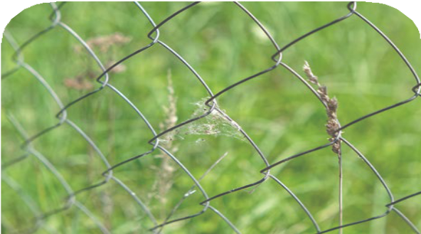  VALSTĪM AR AUGSTU IENĀKUMU LĪMENI JĀIZVAIRĀS NO  IZOLĒTU ZAĻO ZONU VEIDOŠANAS |   ĢEOPOLITISKIE KONFLIKTI NEDRĪKST KAVĒT PĀREJU UZ NETO NULLES EMISIJĀM
Iespējamais nākotnes scenārijs:  Valstis ar augstu ienākumu līmeni savā iekšējā ekonomikā veiksmīgi sasniedz nulles emisijas, taču to īstenotā prakse mazina ilgtspējīgas attīstības iespējas valstīm ar zemu un vidēju ienākumu līmeni. Aprites ekonomika strauji progresē attīstītajās valstīs, un videi draudzīgās inovācijas pārveido pilsētu vidi valstīs ar augstu ienākumu līmeni. Tomēr uzņēmumi valstīs ar zemu un vidēju ienākumu līmeni nespēj izpildīt vides standartus, līdz ar to zaudējot piekļuvi dažiem tirgiem, turklāt videi draudzīgo tehnoloģiju pārņemšana ir ierobežota. Šīs valstis arī vairāk saskaras ar skarbiem laikapstākļiem un jūras līmeņa celšanos. Līdz ar to veidojas liela plaisa starp “zaļajām” un pārtikušajām valstīm ar augstu ienākumu līmeni un valstīm, kuras saskaras ar dažādiem šķēršļiem un cīnās ar dabas katastrofām.  KOPSAVILKUMS  Iespējamie politikas atbildes pasākumi:  Valstu valdībām klimata politikā jāiekļauj globālu sistēmu skatījumā balstīta pieeja. Tām arī jāizvērtē pozitīvās un negatīvās sekas, kas izriet no valstu ar augstu ienākumu līmeni īstenotajām iniciatīvām, kuras vērstas uz iekšējo emisiju samazināšanu, lai nodrošinātu, ka šīs iniciatīvas nerada nepamatotus sarežģījumus valstīm ar zemu un vidēju ienākumu līmeni un ka šīs valstis neto nulles emisiju pārejas procesā neatpaliek no pārējām valstīm. | Iespējamais nākotnes scenārijs:  Ģeopolitiskās konfrontācijas veicina daudzpusējās sadarbības sairšanu. Veidojas atsevišķas ekonomikas sfēras, kurās tirdzniecība starp lielākajām valstīm ir nenozīmīga vai nenotiek vispār (pat attiecībā uz kritiski svarīgākajiem izejmateriāliem) un tehnoloģiju sadarbspēja ir ierobežota. Videi draudzīgo tehnoloģiju tirgi sarūk, un inovācijas nevar pārnest no vienas ekonomikas sfēras uz citu. Stratēģijas nav iespējams koordinēt globālā līmenī, savukārt valstis un attiecīgo sfēru pārstāvji vaino cits citu par neveiksmīgiem kopīgiem centieniem mazināt emisijas.  Iespējamie politikas atbildes pasākumi:  Ņemot vērā iespējamos būtiskos apdraudējumus daudzpusējai sadarbībai, valstu valdībām jāveicina globālu pasākumu īstenošana, lai saglabātu sadarbību galvenajās jomās, kas saistītas ar pāreju uz neto nulles emisijām (t. i., tehnoloģiju pārnesē), vienlaikus veidojot drošības mehānismus (t. i., pietiekamas kritiski svarīgo izejmateriālu un funkciju rezerves vai krājumus), ja notiktu globālās tirdzniecības sabrukums. Lai gan vēlamais risinājums būtu savstarpēji saistīta valstu ekonomika un valstīm nav jāveicina protekcionisms, tām tomēr jāievēro pienācīga rūpība, lai sagatavotos scenārijiem, kuros varētu notikt piegādes ķēžu sabrukums.
  Iespējamais nākotnes scenārijs:  IR SVARĪGI AIZSARGĀT INFORMĀCIJAS EKOSISTĒMU PRET NEPATIESU UN MALDINOŠU SATURU TIEŠSAISTĒ | 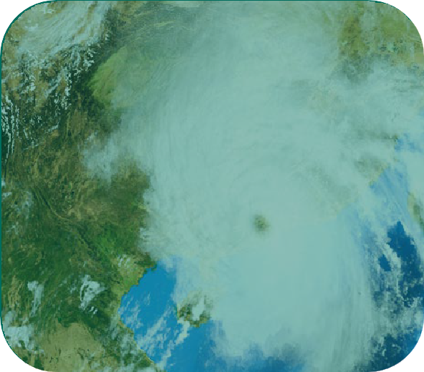  Iespējamais nākotnes scenārijs:  VAR BŪT NEPIECIEŠAMAS STEIDZAMAS UN VĒL NEPIEREDZĒTAS RĪCĪBAS PĀRMAIŅAS
Pret politiku pārejai uz neto nulles emisijām un citām ilgtermiņa ekonomiskās attīstības stratēģijām tiek vērstas dažādas dezinformācijas un maldināšanas kampaņas, ko koordinē privātā sektora pārstāvji un autoritāras valstis, jo īpaši fosilā kurināmā eksportētājvalstis. Tādas digitālās tehnoloģijas kā MI valodas apstrādes sistēmas, tostarp MI radīti “dziļviltojumi”, palielina ar sazvērestības teorijām saistīta satura apjomu un kvalitāti. Līdz ar to demokrātija praktiski tiek paralizēta, jo nav iespējams panākt vienprātību par lielāko daļu jautājumu, ja nav kopīgas izpratnes par faktiem. Turklāt sabiedrības polarizācija pastiprinās, ja demokrātisks kompromiss vairs nav panākams.  KOPSAVILKUMS  Iespējamie politikas atbildes pasākumi:  Ņemot vērā, ka informācijas kampaņas varētu būt vērstas uz klimata aizsardzības stratēģijām, valstu valdībām visās galvenajās klimata aizsardzības iniciatīvās un īstenošanas plānos jāparedz dezinformācijas un maldināšanas risku novērtējums. Lai mazinātu šos riskus, valstu valdībām aktīvi jāpilnveido klimata aizsardzības iniciatīvu komunikācijas plāni, tādējādi veicinot plašu ilgtspējīgu produktu ieviešanu un paradumu maiņu. | Aizvien spēcīgāki vētru paisumi un karstuma viļņi nodara postījumus lielai daļai pasaules iedzīvotāju. Infrastruktūras nopostīšanas un piegādes ķēžu traucējumu dēļ cilvēkiem nākas būtiski mainīt savu dzīvi un dzīvesveidu, tostarp pārcelties uz dzīvi citur un ievērojami samazināt patēriņu. Valstu valdības ir spiestas īstenot stingru un vēl nepieredzētu paradumu maiņu, lai kontrolētu krīzi, turklāt tās ir sākušas saskarties ar nopietnāku sabiedrības pretestību, radot aizvien lielākas bažas par sabiedrības saliedētības sairšanu.  Iespējamie politikas atbildes pasākumi:  Valstu valdībām ir jābūt gatavām ātri īstenot plaša mēroga pasākumus, lai sasniegtu klimata mērķus vai reaģētu uz katastrofāliem laikapstākļiem, vienlaikus apzinot veidus, kā stiprināt savu leģitimitāti gadījumos, kad nepieciešama plaša mēroga paradumu maiņas politika. Sabiedrības atbalstu un izpratni var veicināt ar tādiem līdzekļiem kā iedzīvotāju asambleja un stiprināt ar publisku diskursu, kas vērsts uz videi draudzīgu darba vietu radīšanu un kara apstākļiem līdzīgu mobilizāciju, lai kontrolētu klimata krīzi.

  DROŠA UN UZTICAMA MI ATTĪSTĪBA IR BŪTISKA |   JĀVEICINA KONKURENCE, NEVIS TIRGUS KONCENTRĒŠANA
Iespējamais nākotnes scenārijs:  MI tiek veiksmīgi izmantots cīņā pret klimata pārmaiņām, ļaujot panākt būtisku progresu videi draudzīgo tehnoloģiju jomā, labāk koordinēt klimata aizsardzības politiku un daudz efektīvāk uzraudzīt klimatiskos apstākļus, emisijas, laikapstākļu tendences, kā arī citas jomas saistībā ar klimata seku mazināšanu, pielāgošanos tā radītajām sekām un videi draudzīgo tehnoloģiju finansēšanu. Tajā pašā laikā MI efektivitātes pieaugums ir saistīts ar būtisku darba vietu zudumu automatizācijas dēļ, privātumu aizskarošu uzraudzību demokrātiskās līdzdalības ierobežošanai autoritatīvās valstīs un ārpus tām, kā arī neizskaidrojamām vai neparedzamām kļūdām, kas pastiprina aizspriedumus un sociālekonomisko kaitējumu, ja sarežģītu sociālekonomisko sistēmu pārvaldībā izmanto slēptus, līdz galam neizpētītus algoritmus.  Iespējamie politikas atbildes pasākumi:  Tā kā MI, visticamāk, ievērojami veicinās pāreju uz neto nulles emisijām, valstu valdībām aktīvi jārisina jautājumi par ietekmi uz sabiedrību un tehniskās drošības riskiem, kas saistīti ar augsti attīstītām MI sistēmām. MI drošības un kontroles mehānismiem jāattīstās līdzās MI sistēmām, lai nodrošinātu pietiekamu uzticēšanos šo sistēmu ieviešanai kritiskajā infrastruktūrā un citās klimata mērķu sasniegšanai būtiskās jomās.  KOPSAVILKUMS | Iespējamais nākotnes scenārijs:  Plašas investīcijas zaļās un digitālās pārkārtošanās pasākumos sniedz labumu tikai dažiem vadošajiem uzņēmumiem, koncentrējot ievērojamu tirgus un politisko varu un radot pamatu apsūdzībām par peļņas gūšanu no iedzīvotājiem, kuri klimata pārmaiņu dēļ nonākuši grūtībās. Šādā gadījumā pārmērīga uzņēmumu koncentrācija var radīt situāciju, kad daži uzņēmumi vai indivīdi īsteno gandrīz pilnīgu kontroli pār daļēji būtiskiem pakalpojumiem un infrastruktūru, kā rezultātā tiem ir milzīga ietekme valsts politikas veidošanā savās interesēs nevis plašākas sabiedrības labā.  Iespējamie politikas atbildes pasākumi:  Ņemot vērā iespējamos būtiskos apdraudējumus daudzpusējai sadarbībai, valstu valdībām jāveicina globālu pasākumu īstenošana, lai saglabātu sadarbību galvenajās jomās, kas saistītas ar pāreju uz neto nulles emisijām (t. i., tehnoloģiju pārnesē), vienlaikus veidojot drošības mehānismus (t. i., pietiekamas kritiski svarīgo izejmateriālu un funkciju rezerves vai krājumus), ja notiktu globālās tirdzniecības sabrukums. Lai gan vēlamais risinājums būtu savstarpēji saistīta valstu ekonomika un valstīm nav jāveicina protekcionisms, tām tomēr jāievēro pienācīga rūpība, lai sagatavotos scenārijiem, kuros varētu notikt piegādes ķēžu sabrukums.

IESPĒJAMĀS PĀRVEIDOJOŠĀS PĀRMAIŅAS NĀKOTNĒ
VIDE

- NEKONTROLĒTAS SASILŠANAS SCENĀRIJS
- KARSTUMA VIĻŅI
- JŪRAS LĪMEŅA CELŠANĀS
- “KLUSAIS” PAVASARIS
- IZMISUMA SAJŪTA KLIMATA KRĪZĒ

NEKONTROLĒTAS SASILŠANAS SCENĀRIJS
VIDE
Klimata kritisko punktu sasniegšana tuvina planētu vides katastrofai

IESPĒJAMĀS PĀRVEIDOJOŠĀS PĀRMAIŅAS NO 2030. GADA LĪDZ 2050. GADAM
Planēta tuvojas vairākiem savstarpēji saistītiem “kritiskajiem punktiem” – robežai, pēc kuru šķērsošanas planēta piedzīvo strauju un neatgriezenisku pārkārtošanos. Bīstama sasilšana ir neizbēgama neatkarīgi no turpmākiem centieniem mazināt siltumnīcefekta gāzu emisijas, un tik straujas pārmaiņas apgrūtina sabiedrības spēju pielāgoties to radītajai ietekmei uz vidi. Valstu rīcībpolitika vairs nav vērsta uz klimata pārmaiņu novēršanu, bet gan uz sagatavošanos un pielāgošanos gandrīz sliktākā iespējamā scenārija apstākļiem turpmāko desmit gadu laikā.

KONTEKSTS
Pašreizējie starptautiskie līgumi un klimata pārmaiņu mazināšanas plāni balstās uz pieņēmumu, ka neatgriezeniski kritiski punkti netiks sasniegti. Kad pirms divdesmit gadiem Klimata pārmaiņu starpvaldību padome (IPCC) pirmo reizi ieviesa jēdzienu “plaša mēroga pārveidojošas pārmaiņas”, tika uzskatīts, ka tās varētu rasties vienīgi tad, ja Zemes virsmas temperatūra par pieciem Celsija grādiem (°C) pārsniegtu līmeni, kas pastāvēja pirms industrializācijas. Jaunākie pētījumi liecina, ka dažus kritiskos punktus jau var sasniegt daudz zemākā temperatūrā, turklāt pašreizējais globālās sasilšanas līmenis (~1,1 °C) jau tagad svārstās starp pieciem no 16 apzinātajiem klimata sistēmas kritiskajiem punktiem (2.1. attēls), proti, Grenlandes ledus vairoga sabrukšana, Rietumantarktīdas ledus vairoga sairšana, zemo platuma grādu koraļļu rifu bojāeja, boreālā mūžīgā sasaluma strauja kušana un Labradoras jūras konvekcijas sabrukums (OECD, 2022_{[1]}) (McKay et al., 2022_{[2]}). Lai gan vēl nav pilnīgas skaidrības par šo kritisko punktu sasniegšanas sekām, to ietekme varētu būt katastrofāla un turpināties no vairākiem gadsimtiem līdz pat tūkstošgadēm (Lee et al., 2021_{[3]}).

JAUNĀKIE PIERĀDĪJUMI
» Pēdējo divdesmit gadu laikā palēninās Atlantijas okeāna meridionālā apvērses cirkulācija (AMOC), kas nodrošina ūdens un siltuma virzību dažādos pasaules reģionos (Good et al., 2018_{[4]}). Pašlaik Atlantijas meridionālā cirkulācija ir lēnāka nekā jebkad pēdējās tūkstošgades laikā (Caesar et al., 2021_{[5]}; Boers, 2021_{[6]}).
» Amazones lietusmeži, kas vienmēr ir bijuši svarīgs oglekļa piesaistītājs, pēdējos gados ir kļuvuši par neto oglekļa emisijas avotu. Tas saistāms ar sausās sezonas pastiprināšanos un intensīvu mežu izciršanu, kas rada slogu ekosistēmai, palielina ugunsgrēka draudus un veicina lielākas oglekļa emisijas (Gatti, 2021_{[7]}). Novērots arī tas, ka samazinās citu mežu spēja piesaistīt oglekli (United Nations Economic Commission for Europe, 2023_{[8]}).
» Pētījumi liecina, ka Amundsena līča reģionā Rietumantarktīdā kritiskais punkts, iespējams, jau ir sasniegts, jo robežlīnija, kur ledājs sastopas ar okeāna ūdeni un pamatiežiem, neatgriezeniski atkāpjas. Modelēšanas rezultāti liecina, ka šīs ekosistēmas sabrukšana varētu destabilizēt visu Rietumantarktīdas ledus vairogu (Meredith, 2019_{[9]}).
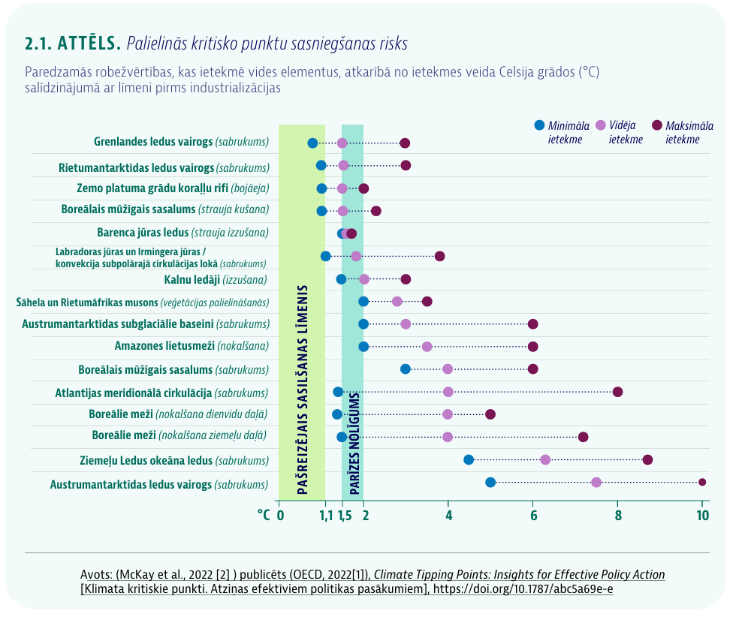
» 2023. gadā Baltais nams publicēja ziņojumu, kurā uzsvērta nepieciešamība izpētīt saules starojuma modificēšanas ietekmi un sekas, kā arī izveidot starptautisku sadarbību šajā jomā (Office of Science and Technology Policy (OSTP), 2023_{[10]}). Tajā pašā gadā Eiropas Komisija paziņoja, ka tā atbalstīs starptautiskus centienus izvērtēt ģeoinženierijas, tostarp saules starojuma modificēšanas, riskus un nenoteiktību, kā arī rosinās diskusijas par iespējamu starptautisku tiesisko regulējumu šo tehnoloģiju pārvaldībai, taču vēlāk norādīja, ka ES nav jāatbalsta šo tehnoloģiju ieviešana (European Commission, 2024_{[11]}).

IESPĒJAMAIS NĀKOTNES SCENĀRIJS
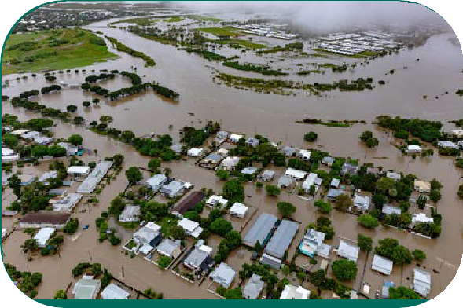
Plūdu, vētras paisumu un jūras līmeņa celšanās dēļ dažas piekrastes teritorijas var kļūt praktiski neapdzīvojamas, savukārt sausuma periodi, meža ugunsgrēki un ražas zudumi var radīt līdzīgas sekas citviet.

Globālās meteoroloģiskās sistēmas kļūst arvien nestabilākas, un lielākā daļa iedzīvotāju saskarsies ar ekstrēmiem klimatiskajiem apstākļiem.
Vietējo apstākļu dēļ vai citu apstākļu ietekmē citviet (piemēram, meža ugunsgrēku izraisīta gaisa piesārņojuma dēļ kaimiņu reģionos) ievērojama Zemes sauszemes daļa var kļūt neapdzīvojama. Daudziem cilvēkiem var nākties pamest savas mājas, jo īpaši Āfrikā, Dienvidāzijā un Dienvidaustrumāzijā, kā arī Latīņamerikā. Mazo salu jaunattīstības valstis var izzust pilnībā. Klimata ietekmei mazāk pakļauto teritoriju iedzīvotāji var vērsties pret tiem, kuriem klimata pārmaiņu dēļ nācies pamest savas mājas, ja sociālie un sabiedriskie pakalpojumi nebūs pietiekami nodrošināti, lai kontrolētu iedzīvotāju lielo pieplūdumu. Nesamērīgi lielu šo pārmaiņu ietekmi, jo īpaši pārtikas cenu pieauguma dēļ, visticamāk, piedzīvos mazāk aizsargātās iedzīvotāju grupas. Pieaugošā izmisuma sajūta daudzās valstīs var izraisīt masveida protestus, politiskos nemierus un nestabilitāti. | Planētu ik gadu var satricināt nāvējoši karstuma viļņi, pakļaujot simtiem miljonu cilvēku temperatūrām, kas ir nāvējošas mazāk aizsargātām iedzīvotāju grupām, tostarp sievietēm, kuru mirstība katastrofu laikā salīdzinājumā ar vīriešiem ir 14 reižu lielāka (OECD, 2023_{[12]}), kā arī cilvēkiem, kuriem nav piekļuves gaisa dzesēšanas risinājumiem. Ekstremālu temperatūru dēļ cilvēki lielu dienas daļu nespēs veikt dažāda veida fizisko darbu. Lai gan šīm klimata katastrofām vairāk būtu pakļautas jaunietekmes un jaunattīstības valstis, ievērojamas sekas varētu izjust arī valstis ar augstu ienākumu līmeni. Atlantijas meridionālās cirkulācijas palēnināšanās palielinātu viesuļvētru aktivitāti, izraisot ekstremāli zemu gaisa temperatūru periodus tādās teritorijās kā Apvienotā Karaliste un Ziemeļeiropa (OECD, 2019_{[13]}).
  Daudzās valstīs infrastruktūra, kas nav paredzēta atkārtotiem ekstremāliem laikapstākļiem vai mainīgiem klimatiskajiem apstākļiem, var kļūt nestabila vai pat pārstāt darboties. |   Iespējams, ka ģeoinženierijas tehnoloģijas, tostarp saules starojuma modificēšana, aizvien biežāk tiks uzskatītas par nepieciešamām, lai novērstu straujo klimata degradāciju.
Mainīgās nokrišņu izplatības dēļ daudzas valstis, kuras ir atkarīgas no hidroenerģijas, varētu kļūt energoapgādes ziņā nedrošas, vēl jo vairāk papildu noturības veicināšanas pasākumu trūkuma dēļ, tādējādi būtiski ietekmējot valstu ekonomisko stabilitāti un pārtikas ražošanas nozari (IEA, 2020_{[14]}) (IEA, 2021_{[15]}). Var rasties periodiski būtisku pakalpojumu traucējumi, jo īpaši valstīs, kuras nevar atļauties veikt dārgu modernizēšanu un citu enerģijas avotu dažādošanu. Pārtikas ražošanai piemēroto teritoriju sarukšanas, pārtuksnešošanās un ekstremālu laikapstākļu izraisītu ražas bojājumu dēļ dažu pamatkultūru ražošana globālā līmenī samazinātos. Turklāt ievērojami var pieaugt pārtikas trūkums un bads visā pasaulē. | Klimata sasilšanas palēnināšanai vai apturēšanai paredzēto tehnoloģiju ieviešana rada risku izraisīt papildu pārmaiņas Zemes biofiziskajā sistēmā, par kuru sekām vēl nav pilnīgas skaidrības. Jāveic vērienīgi pasākumi, lai nodrošinātu, ka ģeoinženierijas risku, kā arī morālo, ētisko un kultūras aspektu izvērtējumi tiek ņemti vērā un iekļauti tiesiskajos regulējumos par globālo sistēmu pārmaiņu pārvaldību.
TURPMĀKIE IESPĒJAMIE POLITIKAS PASĀKUMI ŠĀDU PĀRVEIDOJOŠU PĀRMAIŅU GADĪJUMĀ
Valstu valdībām var nākties īstenot ārkārtas pasākumus, lai reaģētu uz ekstremāliem laikapstākļiem un aizvien biežākām dabas katastrofām. Iesaistīšanās publiskajā apspriešanā, kad nepieciešama steidzama rīcība, un vēlēšanu demokrātijas nepārtrauktības nodrošināšana var izrādīties sarežģīta, jo īpaši tad, ja uzticība valdībai mazinās tādēļ, ka tā nespēj pasargāt iedzīvotājus no klimata katastrofām.
Ņemot vērā biežās katastrofas ar lielu upuru skaitu, dažas valstis varētu pievērsties ģeoinženierijas risinājumiem (piemēram, saules starojuma modificēšanai), lai mainītu vides procesus nolūkā ietekmēt Zemes klimatu, neraugoties uz to, ka trūkst skaidras izpratnes par šo risinājumu neparedzētajām sekām un starptautiskā pārvaldība vēl nav pietiekami attīstīta. Valstu valdībām var nākties īstenot kopīgus globālus drošības standartus un noteikumus vai paredzēt veidus, kā atturēt valstis no vienpusējas eksperimentēšanas ar plaša mēroga ģeoinženierijas risinājumiem, vai arī aicināt šīs valstis īstenot šādu praksi atbilstoši starptautiski saskaņotiem standartiem.
Valstu valdībām vajadzētu saglabāt globāla mēroga sadarbību un multilaterālismu laikā, kad daudzas valstis varētu rīkoties savu interešu vadītas, sniedzot iedzīvotājiem īstermiņa ieguvumus, bet apdraudot noturību ilgtermiņā. Pārtikas, ūdens un ārkārtas gadījumiem paredzēto krājumu trūkums varētu mudināt dažas valstis uzkrāt resursus, līdz ar to paaugstinot konfliktu risku noteiktos reģionos. Valstīm būtu īpaši svarīgi koordinēt ārkārtas pielāgošanās stratēģijas un nodrošināt to saderību ilgtermiņā, lai nepasliktinātu jau tā sarežģīto situāciju, ar kuru valstis varētu saskarties nākotnē.

PAŠREIZĒJIE IESPĒJAMIE POLITIKAS PASĀKUMI, LAI LABĀK SAGATAVOTOS ŠĀDĀM PĀRVEIDOJOŠĀM PĀRMAIŅĀM
Veikt visus iespējamos pasākumus, lai nepārsniegtu 1,5 °C sasilšanas robežvērtību. Šāda rīcība pēc iespējas ierobežotu kritisko punktu sasniegšanas risku, taču, lai to panāktu, turpmāko desmit gadu laikā strauji jāsamazina siltumnīcefekta gāzu emisijas (OECD, 2022_{[1]}).
Līdz 2025. gadam stiprināt valsts noteiktos devumus (VND). Ar politikas īstenošanu tuvākajā laikā atbilstoši VND vien nepietiks, lai ierobežotu globālo sasilšanu līdz 1,5 °C, tādējādi ievērojami palielinot kritisko punktu sasniegšanas risku (OECD, 2022_{[1]}).

Stiprināt noturību pret klimata ietekmi, par prioritāti nosakot transformējošu pielāgošanos, jo īpaši atjaunojot ekosistēmu pakalpojumus un izvēloties dabā balstītus risinājumus. Transformējoša pielāgošanās maina cilvēku un dabas sistēmu iezīmes, lai vairotu to spēju kontrolēt potenciālos apdraudējumus (IPCC, 2022_{[16]}). Šis pienākums bieži vien gulstas uz pilsētām, reģioniem un teritorijām, un tam nepieciešams finansējums un kapacitātes stiprināšana, lai sagatavotos sliktākajiem klimata scenārijiem, līdz ar to par prioritāti jānosaka tādas politikas apzināšana un īstenošana, ko pēc tam nenāktos nožēlot, piemēram, ieguldījums ekosistēmu un ekosistēmu pakalpojumu atjaunošanā, kas sniedz ieguvumu arī tad, ja kritiskie punkti tomēr netiek sasniegti (OECD, 2022_{[1]}). Veselīgas ekosistēmas būs noturīgākas pret klimata apdraudējumiem un spēs nodrošināt tādus svarīgus pakalpojumus kā tīra dzeramā ūdens piegāde, oglekļa piesaiste, gaisa attīrīšana un gaisa temperatūras pazemināšana. Šajā procesā būtu noderīgi izstrādāt un ieviest ekosistēmu pakalpojumu analizēšanas un ekonomiskās novērtēšanas metodoloģijas.

Ieguldīt metodēs, lai veicinātu drošu, sakārtotu un regulāru migrāciju. Izstrādāt formālas stratēģijas, lai kontrolētu migrāciju un risinātu tādas problēmas kā cilvēktirdzniecība un migrantu kontrabanda. Paredzēt noteikumus, kas attiecas uz nepavadītām nepilngadīgām personām vai no ģimenes nošķirtiem bērniem, kā arī īstenot izpratnes veicināšanas un sabiedrības informēšanas kampaņas par migrāciju. Nodrošināt, ka sistēmas spēj reģistrēt vīzu termiņa pārsniegšanu un administrēt pirms ieceļošanas saņemamo atļauju kontroles pasākumus (OECD, 2022_{[1]}).

Ieguldīt klimata novērošanas, modelēšanas un attālinātas izpētes tehnoloģijās, lai uzlabotu agrīno brīdinājuma signālu uztveršanu. Ir svarīgi veikt pētījumus, lai izprastu, kā laikā un telpā var attīstīties ar klimatu saistīti apdraudējumi, kas rodas, sasniedzot klimata sistēmas kritiskos punktus. Šī informācija ir nepieciešama, lai izstrādātu atbilstošas riska pārvaldības stratēģijas (OECD, 2022_{[1]}).

Ieguldīt tehnoloģiju pētījumos, lai mazinātu un kontrolētu klimata kritisko punktu sasniegšanas riskus, kā arī uzlabotu spēju izmantot šīs tehnoloģijas, lai gūtu atziņas, kuras pēc tam var ieviest praksē. Oglekļa dioksīda piesaistes (CDR) tehnoloģijām ir būtiska nozīme visos klimata modeļos, kas ierobežo globālo sasilšanu līdz 1,5 °C (IEA, 2022_{[17]}). Šīs tehnoloģijas ir nepieciešamas, lai 21. gadsimta pirmajā pusē panāktu agrīnu un būtisku emisiju samazinājumu (Riahi et al., 2021_{[18]}). Nepieciešams labāk izprast iespējamos ar CDR tehnoloģiju izmantošanu saistītos riskus (tostarp līdz šim ierasto praksi attiecībā uz vides degradāciju, pieņemot, ka risinājums ir tehnoloģijas) un tos līdzsvarot ar klimata sistēmas kritisko punktu sasniegšanas riskiem, ja netiek izmantotas CDR tehnoloģijas (Creutzig et al., 2021_{[19]}) (OECD, 2022_{[1]}).

Ieguldīt uzticamā zinātniskajā pētniecībā saistībā ar ģeoinženierijas tehnoloģiju riskiem un ieguvumiem, kā arī vispiemērotākajiem pārvaldības mehānismiem šo tehnoloģiju uzraudzībai. Jāveic pētījumi, lai izprastu iespējas un riskus, kas saistīti ar dažādām ģeoinženierijas tehnoloģijām. Iespējams izveidot arī starptautiskus mehānismus, lai noteiktu, vai un kā šīs tehnoloģijas nepieciešamības gadījumā būtu izmantojamas.

Veicināt jauniešu noturību un rīcībspēju. Ir svarīgi sagatavot izglītības sistēmas iespējamiem ekstremāliem notikumiem un kopīgi izstrādāt noturības un rīcības stratēģijas, lai aizsargātu jauniešus un stiprinātu viņu uzticēšanos demokrātiskajiem procesiem. Šādai rīcībai jāietver atbildes pasākumi, lai reaģētu uz biežāku ekstremālu notikumu tiešajām sekām, piemēram, infrastruktūras iznīcināšanu un mācību pārtraukšanu, kā arī netiešu ietekmi uz sabiedrību un veselību, piemēram, trauksmi, atsvešināšanos, streikiem un vardarbīgiem protestiem (OECD, 2021_{[20]}).
Iedrošināt sievietes kļūt par pārmaiņu virzītājām pret klimata pārmaiņām noturīgā pasaulē. Klimata pārmaiņas nesamērīgi ietekmē sievietes, taču viņas var tikt iedrošinātas kļūt par pārmaiņu virzītājām stratēģijās, kas vērstas uz klimata pārmaiņu mazināšanu un pielāgošanos šīm pārmaiņām. 25 % nodarbināto sieviešu strādā lauksaimniecības jomā, taču viņas bieži vien netiek iekļautas lēmumu pieņemšanas procesā šajā nozarē. Nodrošinot sievietēm resursus ilgtspējīgas lauksaimniecības prakses īstenošanai, būtu iespējams palielināt ražošanu un noturību. Sievietes arī var būt spēcīgas pārmaiņu virzītājas, lai sagatavotos katastrofām un veicinātu pāreju uz atjaunīgajiem energoresursiem (OECD, 2023_{[12]}).
Sniegt ieguldījumu “daudzpusēju ārkārtas rīcības mehānismu” izpētē un izstrādē. Lai gan atsevišķas klimata katastrofas joprojām būs koncentrētas vietējā līmenī, plaša mēroga katastrofu sekas ātri var izplatīties globālā līmenī. Piemēram, nesenās globālās pārtikas cenu krīzes ir izraisījuši klimata faktori kopā ar citiem faktoriem. Sabiedrībai visā pasaulē jābūt pieejamiem konkrētiem starptautiski saskaņotiem ārkārtas pasākumiem. Tie varētu ietvert pasākumus, kuru mērķis ir samazināt pārtikas cenas ar koordinētu tirgus rīcību, mazināt biodegvielas prasības un novērst eksporta ierobežojumus (OECD, 2022_{[21]}).

“KLUSAIS” PAVASARIS
Pakāpeniska sugu izmiršana apdraud svarīgus ekosistēmu pakalpojumus

IESPĒJAMĀS PĀRVEIDOJOŠĀS PĀRMAIŅAS NO 2030. GADA LĪDZ 2050. GADAM
Pakāpeniska sugu izmiršana izraisa ekosistēmas sabrukumu, iznīcinot ekosistēmu pakalpojumus, no kuriem ir atkarīga cilvēces pastāvēšana. Tādu ekosistēmu pakalpojumu izzušana kā ūdens filtrācija, apputeksnēšana, gaisa attīrīšana un aizsardzība pret ekstremāliem laikapstākļiem skar gandrīz visas nozares, apdraudot pārtikas un ūdens nodrošinājumu un iztikas līdzekļus.

KONTEKSTS
Visā pasaulē novērojama plaša mēroga dažādu sugu izmiršana (2.2. attēls), kam par iemeslu ir izmaiņas zemes izmantojumā, piesārņojums, izmainīta bioloģiskā mijiedarbība un klimata pārmaiņas (OECD, 2021_{[22]}). Ņemot vērā šīs tendences, eksperti norāda, ka pasaules sestā masveida izmiršana jau varētu būt sākusies (Cowie, Bouchet un Fontaine, 2022_{[23]}). Šāds sugu izzušanas apmērs varētu izraisīt ķēdes reakciju, kas varētu radīt ekosistēmu sabrukumu un līdz ar to mazināt to spēju nodrošināt tādus svarīgus ekosistēmu pakalpojumus kā ūdens filtrācija un nodrošinājums, tieši un netieši pārtikas avoti, barības vielu aprite, kā arī oglekļa piesaiste un uzglabāšana (Borrvall, Ebenman un Jonsson, 2000_{[24]}).

JAUNĀKIE PIERĀDĪJUMI
» Gandrīz puse pasaules zivju krājumu ir pārzvejoti, savukārt 8 % atrodas uz sabrukuma sliekšņa, un tajos saglabājušies mazāk nekā 10 % no zivju kopskaita, kas bija pirms intensīvas zvejniecības uzsākšanas (Minderoo Foundation, 2021_{[25]}). Kopš 50. gadiem uz pusi ir samazinājusies koraļļu rifu spēja nodrošināt ekosistēmu pakalpojumus, tostarp piekrastes teritoriju aizsardzību pret vētras paisumiem, pārtikas nodrošinājumu, iztikas līdzekļus un oglekļa piesaisti (Eddy et al., 2021_{[26]}).
» Tiek uzskatīts, ka vairāk nekā 40 % kukaiņu sugu ir apdraudētas (Sánchez-Bayo un Wyckhuys, 2019_{[27]}). Kukaiņu populācijas samazināšanās globālā mērogā apdraud cilvēka veselību, cilvēces pastāvēšanu un kritiski svarīgu ekosistēmas funkcionēšanu, jo kukaiņi nodrošina dažādas ekosistēmas funkcijas, tostarp barības vielu apriti, augsnes veidošanos, sadalīšanās procesus, ūdens attīrīšanu, kaitēkļu ierobežošanu, apputeksnēšanu un pārtikas tīklu uzturēšanu (van der Sluijs, 2020_{[28]}).
» Pašreizējie sugu izmiršanas tempi un izmaiņas zemes izmantojumā rada cilvēcei “ekstremāla riska” apstākļus un palielina infekcijas slimību uzliesmojumu iespējamību nākotnē, kas varētu būt daudz smagāki par Covid-19 (Dasgupta, 2021_{[29]}). Vīrusu starpsugu pārnese, visticamāk, palielināsies pat reģionos, kur globālās sasilšanas līmenis nepārsniedz 2 °C (Carlson et al., 2022_{[30]}). Pasaules Veselības organizācija (PVO) ir secinājusi, ka zoonožu uzliesmojumi Āfrikā laika posmā no 2012. līdz 2022. gadam salīdzinājumā ar laika posmu no 2001. līdz 2011. gadam ir pieauguši par 63 % (WHO, 2022_{[31]}).
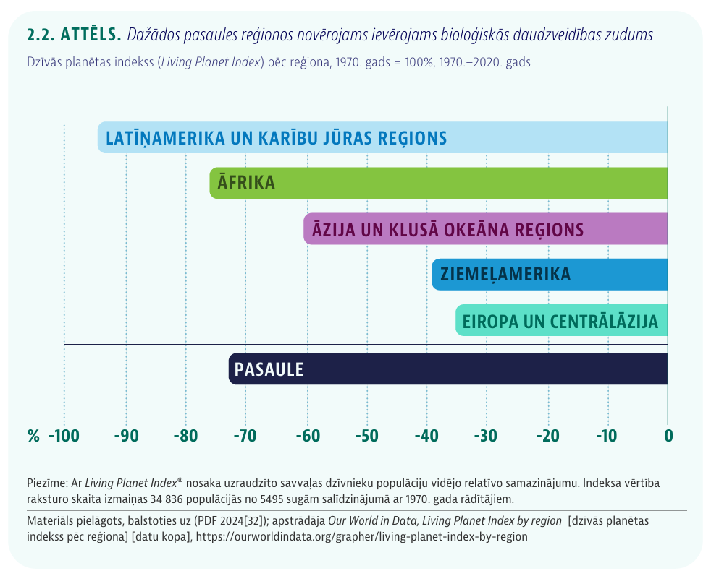

IESPĒJAMAIS NĀKOTNES SCENĀRIJS
  Ražas zudumi, ko izraisa svarīgu apputeksnētāju izzušana un zivju krājumu izsmelšana, var apdraudēt pārtikas nodrošinājumu un cilvēku iztikas līdzekļus visā pasaulē. | 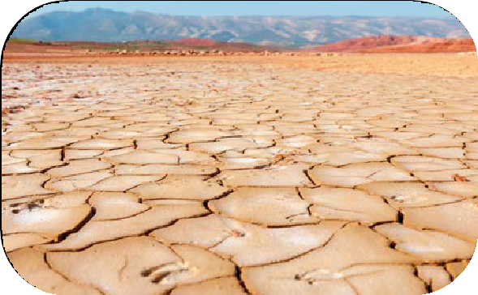  Savukārt ekosistēmu pakalpojumu izzušana var radīt cenu pieaugumu praktiski visās nozarēs.
  Straujš pārtikas cenu pieaugums, ko izraisa ražas zudumi un zvejas resursu izsīkums, var radīt plaša mēroga nestabilitāti. Pārtikas trūkums var pieaugt globālā mērogā, izraisot nāves gadījumus un ilglaicīgas veselības problēmas. Dažās valstīs var izcelties plaša mēroga protesti un ar pārtiku saistīti nemieri, savukārt citas valstis var piedzīvot apjomīgu emigrāciju, jo pārtikas trūkuma skartie iedzīvotāji cenšas rast labākus dzīves apstākļus citur.  Var palielināties slimību uzliesmojumi, jo pieaug dažu slimības ierosinātāju izplatība un cilvēku saskare ar savvaļas dzīvniekiem, ņemot vērā, ka cilvēki dzīvošanai aizvien intensīvāk izmanto teritorijas, kas iepriekš bijušas savvaļas dzīvnieku dzīvotnes.  Jaunu slimību uzliesmojumi var kļūt biežāki un apgrūtināt to efektīvu apzināšanu un uzraudzību, vienlaikus palielinot nāvējošu pandēmiju risku. Tas var izraisīt cilvēku un dzīvnieku nāvi, kā arī būt par pamatu ekonomiski destabilizējošiem ierobežojošiem pasākumiem, kas nepieciešami jauno slimību izplatības ierobežošanai. | Mainīgās nokrišņu izplatības dēļ pieaugs ūdens resursu deficīts. Nozares, kuras ir lielā mērā atkarīgas no atbilstoši funkcionējošiem ekosistēmu pakalpojumiem (tostarp lauksaimniecības un tūrisma nozare), var piedzīvot ievērojamas grūtības, līdz ar to spēcīgi ietekmējot arī attiecīgās kopienas. Nepieciešamība nodrošināt ūdens transportēšanu un notekūdeņu attīrīšanu var radīt cenu pieaugumu vēl daudzās citās nozarēs. Turklāt nozaru un kopienu pārstāvji arvien aktīvāk var sākt pieprasīt ekosistēmu atjaunošanu, lai mazinātu finansiālo spriedzi. Ekosistēmu sabrukums var būt par iemeslu sasteigtiem ekosistēmas atjaunošanas pasākumiem, kas netiek īstenoti ar pienācīgu rūpību, līdz ar to radot neparedzētas sekas, kuru rezultātā ekosistēmas kļūtu vēl nestabilākas.

TURPMĀKIE IESPĒJAMIE POLITIKAS PASĀKUMI ŠĀDU PĀRVEIDOJOŠU PĀRMAIŅU GADĪJUMĀ
Sabiedrība uz valstu valdībām var izdarīt milzīgu spiedienu, pieprasot noteikt ekosistēmu saglabāšanu kā vienu no galvenajām politikas prioritātēm, lai novērstu plaša mēroga pārtikas trūkumu. Sliktākajā gadījumā bojāto ekosistēmu plaša mēroga atjaunošana varētu būt neiespējama, taču, ja arī tās varētu atjaunot, tas būtu darbietilpīgs process, kurā iesaistītajām personām būtu nepieciešamas prasmes, kuru apguve valstīm būtu jānodrošina, ieviešot jaunas mācību programmas.
Valstu valdībām var nākties palielināt ekonomisko atbalstu nozarēm (piemēram, lauksaimniecības un tūrisma nozarei), kuras bioloģiskās daudzveidības zudums skāris visvairāk, kā arī mazināt dzīves dārdzības pieauguma radīto negatīvo ietekmi, tādējādi radot vēl lielāku slogu valsts budžetam un palielinot parāda līmeni. Bioloģiskās daudzveidības zuduma izraisītu ražas zudumu un citu pārtikas sistēmu ietekmējošu faktoru dēļ var būt nepieciešams strauji mainīt uztura paradumus. Šādos sarežģītos lauksaimniecības apstākļos aizvien svarīgāks var kļūt augu izcelsmes uzturs un citas ilgtspējīga patēriņa formas. Valstu valdībām var nākties palielināt izdevumus sabiedrības veselības aizsardzībai un pandēmiju novēršanai, lai ierobežotu mikroorganismu izraisītu slimību uzliesmojumus. Tām var būt grūti ieviest drošības pasākumus, kas neradītu pārmērīgu slogu nozarēm un neierobežotu globālo tirdzniecību laikā, kad dzīves dārdzība jau varētu būt ievērojami palielinājusies.
PAŠREIZĒJIE IESPĒJAMIE POLITIKAS PASĀKUMI, LAI LABĀK SAGATAVOTOS ŠĀDĀM PĀRVEIDOJOŠĀM PĀRMAIŅĀM
Par prioritāti noteikt ekosistēmu atjaunošanu un citus dabā balstītus risinājumus bioloģiskās daudzveidības saglabāšanai, klimata pārmaiņu mazināšanai un citu globālu mērķu sasniegšanai. Dažās jomās dabā balstīti pielāgošanās risinājumi var būt ekonomiski izdevīgāki, vienlaikus palīdzot uzturēt ekosistēmu veselu (OECD, 2019_{[13]}). Ir svarīgi arī apzināt un par prioritāti noteikt tādu pielāgošanās politiku, kas paredz ieguldījumu veikšanu bioloģiskās daudzveidības un ekosistēmu pakalpojumu atjaunošanā vai aizsardzībā, kā arī šādas rīcības stimulēšanu (OECD, 2022_{[1]}). Aktīvāka mitrāju un mežu, dabiskās augsnes un veģetācijas, kā arī jūras ekosistēmu aizsardzība un atjaunošana varētu mazināt daudzas klimata pārmaiņu radītās sekas un veicināt oglekļa piesaisti.

Nodrošināt zemes (tostarp lauksaimniecībā izmantojamās zemes), mežu un zvejas resursu ilgtspējīgu apsaimniekošanu. Tas nozīmē, ka jāmeklē iespējas plašāk pielietot ekonomiskos instrumentus, piemēram, nodokļus, nodevas un naudas sodus, lai noteiktu videi kaitīgas prakses radītās izmaksas un veicinātu ieguldījumus ilgtspējīgā praksē (OECD, 2020_{[33]}). Piemēram, ar Austrālijas valdības izdoto Dabas atjaunošanas likumu [Nature Repair Act], kas stājās spēkā 2023. gada 15. decembrī, tika izveidots tiesiskais regulējums pasaulē pirmajam brīvprātīgajam valsts mēroga bioloģiskās daudzveidības tirgum (Australian Government, 2023_{[34]}). Likumprojekts paredz atzīt zemes īpašniekus, kuri atjauno vai apsaimnieko vietējās dzīvotnes, un piešķirt viņiem bioloģiskās daudzveidības sertifikātus, kurus viņi pēc tam var pārdot citām iesaistītajām pusēm. Savukārt Francijā spēkā esošajā Likumā par klimata stiprināšanu un noturību (2021) noteikts mērķis līdz 2050. gadam panākt zemes platību neto nulles mākslīgo pārveidošanu (jeb zemes platību neto nulles pārņemšanu), mazinot pilsētu izvēršanās radīto kaitīgo ietekmi uz vidi, sabiedrību un ekonomiku.

Nodrošināt saskaņotību starp politikām, kas ietekmē zemes izmantošanu, piemēram, saistībā ar lauksaimniecību, bioloģisko daudzveidību, klimatu, veselību un attīstību, lai noteiktu iespējamās sinerģijas un neatbilstības. Viens no būtiskākajiem pasākumiem varētu būt starpresoru vadības grupas izveide un valsts mēroga konsultācijas, lai nodrošinātu visu attiecīgu ministriju, pārvaldības līmeņu un ieinteresēto pušu iesaisti (OECD, 2020_{[33]}). Turpmākie pasākumi ietvertu bioloģisko daudzveidību iekļaujošas teritorijas plānošanas veicināšanu, augu izcelsmes uztura popularizēšanu un darbības, lai atkārtoti izvērtētu vēlamo līdzsvaru starp dažādiem no zemes iegūtajiem ekosistēmu pakalpojumiem (piemēram, pārtikas nodrošinājumu, ūdens filtrēšanu, oglekļa piesaisti un bioloģisko daudzveidību). Jāveic arī pasākumi, lai nodrošinātu politikas saskaņotību ar ilgtermiņa mērķiem (IPCC, 2022_{[35]}), tostarp paredzot saskaņotus VND, kā arī ar valsts mēroga bioloģiskās daudzveidības stratēģijām un rīcības plāniem.
Paplašināt uzticamu oglekļa kredītu izmantošanu, lai sekmētu ekosistēmu saglabāšanu. Oglekļa kredītu un dabas saglabāšanā balstītu ieņēmumu mehānismu izmantošana var palīdzēt aizsargāt dabas rezervātus, vienlaikus ļaujot vietējām kopienām gūt ienākumus. Ja sabiedrība atbilstoši kontrolētu šo līdzekļu izmantošanu, tie varētu kļūt par investīciju avotu ekonomikas dažādošanai un ilgtspējīgu iztikas līdzekļu attīstībai (Forbes, 2002_{[36]}).

JŪRAS LĪMEŅA CELŠANĀS
Plūdi un vētras paisumi apdraud dzīvības un iztikas līdzekļus

IESPĒJAMĀS PĀRVEIDOJOŠĀS PĀRMAIŅAS NO 2030. GADA LĪDZ 2050. GADAM

Līdz 2050. gadam jūras līmenis būs paaugstinājies gandrīz par pusmetru, bet līdz 2100. gadam tas var paaugstināties līdz diviem metriem, kam par iemeslu ir termiskā izplešanās (okeāna sasilšana un izplešanās) un nekontrolēts ledus vairogu sabrukums Rietumantarktīdā, Vilksa Zemes baseinā Austrumantarktīdā un Grenlandē. Vētras paisumi izraisa piekrastes teritoriju applūšanu un eroziju, pakļaujot riskam piekrastes iedzīvotāju dzīvību un iztikas līdzekļus un padarot daudzas piekrastes teritorijas praktiski neapdzīvojamas. Katru gadu plūdu riskam ir pakļauti simtiem miljonu cilvēku. Savukārt desmitiem miljonu cilvēku visā pasaulē jūras līmeņa celšanās dēļ varētu nākties pamest savas mājas, jo vētras radītie paisumi appludina piekrastes teritorijās esošos mājokļus un infrastruktūru.

KONTEKSTS
Jūras līmenis paaugstinās, un tam par pamatu ir ledāju un ledus vairogu kušana, ūdens termiskā izplešanās okeāna sasilšanas dēļ, Golfa straumes palēnināšanās un mazākā mērā arī zemes iegruvumi un šķidrā formā sastopamā ūdens daudzuma samazināšanās gruntsūdeņu atsūknēšanas rezultātā. Cilvēku dzīvības un iztikas līdzekļus lielākoties apdraud piekrastes teritoriju applūšana un erozija, ko izraisa periodiski vētras un viļņu paisumi (Kirezci et al., 2020_{[37]}), kas līdz 2050. gadam var kļūt par katru gadu novērojamu parādību (IPCC, 2022_{[38]}).
Pašlaik vairāk nekā 600 miljoni cilvēku dzīvo zemās piekrastes zonās (piekrastes reģionos, kas atrodas mazāk nekā 10 metrus virs jūras līmeņa), kuras ir pakļautas jūras līmeņa celšanās riskam (Hauer et al., 2021_{[39]}). Biežāki plūdi un vētras paisumi piekrastes teritorijās var radīt postošas sekas, nodarot bojājumus īpašumam un infrastruktūrai, kā arī izraisot spēcīgu eroziju, ūdens nesējslāņu un mitrāju applūšanu un sāls uzkrāšanos lauksaimniecībā izmantojamajā zemē, kas atrodas zemā augstumā virs jūras līmeņa.

JAUNĀKIE PIERĀDĪJUMI
» Tiek prognozēts, ka sliktākajā gadījumā vidējais jūras līmenis globālā mērogā līdz 2050. gadam paaugstināsies par 0,61 metru (Bamber et al., 2019_{[40]}), bet līdz 2100. gadam – par 0,43–0,84 metriem salīdzinājumā ar laika periodu no 1986. līdz 2005. gadam, un paredzams, ka tas turpinās pieaugt vēl gadsimtiem ilgi (Oppenheimer et al., 2022_{[41]}). Dažas ekstremālas prognozes liecina, ka jūras līmenis līdz 2100. gadam varētu paaugstināties par aptuveni diviem metriem (2.3. attēls), jo šelfa ledāju zudums, kas notiek intensīvāk nekā paredzēts, var pastiprināt jūras līmeņa celšanos un saasināt ar to saistītās problēmas.
» Kā minēts iepriekš, pētījumi liecina, ka Amundsena līča reģionā Rietumantarktīdā kritiskais punkts, iespējams, jau ir sasniegts, jo robežlīnija, kur ledājs sastopas ar okeāna ūdeni un pamatiežiem, neatgriezeniski atkāpjas (Meredith, 2019_{[9]}). Šīs ekosistēmas sabrukšana varētu destabilizēt visu Rietumantarktīdas ledus vairogu (Meredith, 2019_{[9]}).
» Jūras līmeņa celšanās apmērs katrā reģionā būs atšķirīgs. Cilvēka darbības izraisītie zemes iegruvumi, tostarp gruntsūdeņu ieguve, pašlaik ir galvenais faktors, no kura atkarīga relatīvās jūra līmeņa celšanās temps reģionālā līmenī (Oppenheimer et al., 2022_{[41]}).
» Piekrastes iedzīvotāji bieži vien nepietiekami apzinās prognozētās jūras līmeņa celšanās apmēru, kas balstīts uz zinātniskajām prognozēm (Garner et al., 2023_{[42]}). Pašlaik līdz 340 miljoniem cilvēku dzīvo teritorijās, kuras saskaņā ar prognozēm līdz 2050. gadam ik gadu tiks appludinātas (Kulp un Strauss, 2019_{[43]}), un paredzams, ka līdz 2060. gadam vairāk nekā viens miljards cilvēku dzīvos zemās piekrastes zonās (Neumann et al., 2015_{[44]}).
2.3. ATTĒLS. Jūras līmenis varētu turpināt celties
Iespējamais jūras līmeņa celšanās apmērs no 2000. līdz 2100. gadam salīdzinājumā ar vidējo jūras līmeni laika posmā no 1985. līdz 2005. gadam (m)
Metri
2,0
Reprezentatīvais koncentrācijas scenārijs 8,5 Reprezentatīvais koncentrācijas scenārijs 2,6
Ekstrēmas jūras līmeņa celšanās scenārijs (zema varbūtība, bet būtiskas sekas)
1,5
1,0
0,5
0
2000
2025
2050
2075
2100
Avots: (OECD, 2019[13]), Responding to Rising Seas: OECD Country Approaches to Tackling Coastal Risks [Atbildes pasākumi jūras līmeņa celšanās kontekstā. OECD valstu pieejas risku novēršanā piekrastes zonās], https://doi.org/10.1787/9789264312487-en
VIDE

IESPĒJAMAIS NĀKOTNES SCENĀRIJS
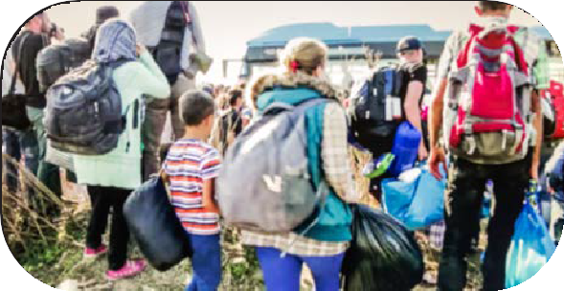
Jūras līmeņa celšanās var veicināt klimata pārmaiņu izraisītu migrāciju un piespiedu pārvietošanos.
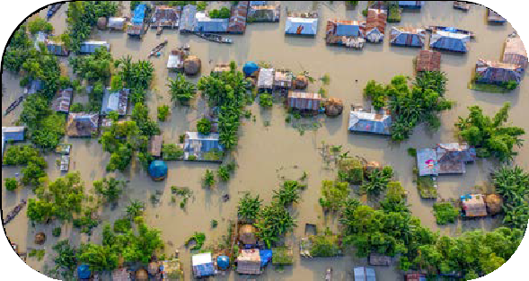
Var būt nepieciešams pārvietot veselas pilsētas, jo īpaši tās, kas atrodas upju deltu teritorijās.
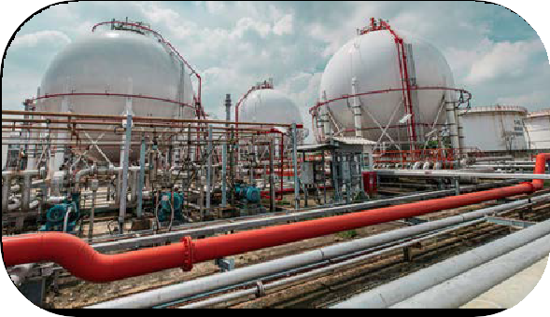  Prognozes liecina, ka pasaules pilsētu izmaksas jūras līmeņa celšanās un iekšzemes plūdu dēļ līdz gadsimta vidum varētu sasniegt vienu triljonu ASV dolāru (UCCRN Technical Report, 2018_{[45]}). Organizācijām un valstu valdībām pārceļoties uz drošākām teritorijām, iedzīvotāji, kuri teritoriju neatstāj, varētu saskarties gan ar ekonomisko iespēju samazināšanās risku, gan ar biežākiem ekstremāliem laikapstākļiem. Ekonomiskās aktivitātes un nodarbinātības līmeņa samazināšanās nesamērīgi ietekmētu mazāk aizsargātās iedzīvotāju grupas, tostarp mazus bērnus, vecāka gadagājuma cilvēkus un personas ar invaliditāti. Personas, kurām nācies pamest savas mājas, varētu zaudēt savu vēstures mantojumu, kultūru, ierastos iztikas līdzekļus un svētvietas, kā arī piedzīvot sociālo un kopienas saišu sairšanu. Attālākie ģimenes locekļi var nonākt dažādās pasaules daļās, turklāt bieži vien vietās, kur viņi nepārvalda vietējo valodu un saskaras ar grūtībām integrēties vietējā sabiedrībā. Viņiem var būt grūti saglabāt savas kultūras tradīcijas, kas var negatīvi ietekmēt viņu garīgo veselību un sociālo saliedētību.  Jūras līmeņa celšanās var apdraudēt piekrastes teritorijās izvietoto enerģētikas infrastruktūru. | Migrācijas plūsmu apmērs varētu pārsniegt prognozēto, līdz ar to radot papildu slogu sociālā atbalsta sistēmām un infrastruktūrai. Migranti var saskarties arī ar vietējās sabiedrības pretestību, ja integrācijas programmām nav pietiekamu resursu un tās nespēj kontrolēt lielo iedzīvotāju pieplūdumu.
Šī problēma īpaši skar naftas pārstrādes un sašķidrinātās dabasgāzes rūpnīcas, kuras kuģniecības nolūkos parasti izvietotas piekrastes teritorijās un līdz ar to jūras līmeņa celšanās un intensīvu tropisko ciklonu dēļ ir pakļautas lielākam vētras paisumu un piekrastes zonu applūšanas riskam. Aptuveni viena trešdaļa naftas pārstrādes rūpnīcu ir izvietotas zemās piekrastes zonās, kas atrodas mazāk nekā 10 metrus virs jūras līmeņa (IEA, 2022_{[46]}). Plūdu un vētru radīto seku ietekmē enerģijas cenas varētu pieaugt visā pasaulē.

TURPMĀKIE IESPĒJAMIE POLITIKAS PASĀKUMI ŠĀDU PĀRVEIDOJOŠU PĀRMAIŅU GADĪJUMĀ
Līdzās ārkārtas humānās palīdzības sniegšanai daļu piekrastes iedzīvotāju var būt nepieciešams pārvietot pastāvīgi, veicot rūpīgi pārdomātus un plānotus pasākumus. Valstu valdībām var nākties koordinēt “klimata bēgļu” un savas mājas piespiedu kārtā atstājušo personu pārvietošanu. Var sarežģīties sarunas par to, kā taisnīgāk risināt jūras līmeņa celšanās radītās humanitārās krīzes un jautājumus par migrantu izmitināšanu, savukārt kavēšanās ar attiecīgo pasākumu īstenošanu varētu saasināt negatīvās sekas.
Dzīve piekrastes teritorijās ilgtermiņā var kļūt neizdevīga, jo apdrošināšanas uzņēmumi konkrētas teritorijas jūras līmeņa celšanās dēļ var klasificēt kā neapdrošināmas. Tā kā aizvien aktuālāks kļūst jautājums par fiskālo ilgtspēju, valstu valdībām var nākties finansēt piekrastes kopienu finansiālās atbildības modeļus. Būtu jāizvērtē līdzsvars starp zaudējumu uzņemšanos (kad zaudējumus uzņemas cietušais), zaudējumu dalīšanu (kad zaudējumus uzņemas gan valdība, gan cietušais) vai kompensēšanu (kad valdība sniedz finansiālu atbalstu piekrastes apdraudējumu skartajiem cietušajiem) un jānosaka ilgtspējīgs modelis. Tas gan notiktu laikā, kad valstu valdību finansiālās iespējas būtu ierobežotas, jo klimata pārmaiņu ietekmē iekšzemes kopprodukts (IKP) uz vienu iedzīvotāju līdz 2050. gadam varētu samazināties par 10 % (OECD, 2021_{[47]}), turklāt finanšu līdzekļi būtu jāpārdala ārkārtas pasākumiem, lai novērstu jūras līmeņa celšanās radītās sekas.

PAŠREIZĒJIE IESPĒJAMIE POLITIKAS PASĀKUMI, LAI LABĀK SAGATAVOTOS ŠĀDĀM PĀRVEIDOJOŠĀM PĀRMAIŅĀM
Plānošanas procesā ņemt vērā noturību pret jūras līmeņa celšanās radīto ietekmi. Izvērtējumu par riskiem, kurus enerģētikas infrastruktūrai rada jūras līmeņa celšanās, varētu iekļaut plānošanas procesā, lai labāk aizsargātu piekrastes teritorijās esošās elektrostacijas un naftas pārstrādes rūpnīcas (IEA, 2023_{[48]}). Saistībā ar pilsētplānošanu to varētu īstenot, iekļaujot vadlīnijas un standartus par ēku novērtēšanu, pamatu projektēšanu, mitruma uzkrāšanos un gružu radītiem bojājumiem (OECD, 2019_{[13]}) (OECD, 2017_{[49]}) (OECD, 2010_{[50]}).

Par prioritāti noteikt dabā balstītus pielāgošanās risinājumus. Dažās jomās dabā balstīti pielāgošanās risinājumi var būt ekonomiski izdevīgāki, vienlaikus palīdzot uzturēt ekosistēmu veselu, savukārt daži tehniski risinājumi var kaitēt ekosistēmām un mazināt estētisko vērtību (OECD, 2019_{[13]}). Svarīgs progress būtu arī panākams, apzinot un īstenojot tādu pielāgošanās politiku, ko pēc tam nenāktos nožēlot, piemēram, ieguldot piekrastes ekosistēmu atjaunošanā, lai nodrošinātu to aizsardzību pret vētras paisumiem (OECD, 2022_{[1]}).

Īstenot risku pārvaldību, izmantojot visu sabiedrību aptverošu pieeju, kas paredz attiecīgo ieinteresēto pušu iesaisti politikas veidošanās procesā. To varētu paveikt, i) nodrošinot īpaši pielāgotu un pieejamu informāciju par riskiem kopienām, nozarēm un starptautiskajiem dalībniekiem, ii) apvienojot mērķtiecīgu komunikāciju ar stimuliem un instrumentiem, lai palīdzētu kopienām stiprināt noturību un uzņemties atbildību par pašaizsardzību, iii) informējot mājsaimniecības par draudiem, lai raisītu diskusijas par preventīvu, ietekmes mazināšanas un sagatavošanās pasākumu nepieciešamību, un iv) stiprinot noturību, savlaicīgi izglītojot iedzīvotājus par ārkārtas pasākumiem (OECD, 2019_{[13]}).
KARSTUMA VIĻŅI
Karstums, kas apdraud dzīvību

IESPĒJAMĀS PĀRVEIDOJOŠĀS PĀRMAIŅAS NO 2030. GADA LĪDZ 2050. GADAM
Nāvējoši karstuma viļņi ir kļuvuši par biežu parādību daudzviet pasaulē. Simtiem miljonu cilvēku ik gadu ir pakļauti bīstamiem karstuma viļņiem, un mazāk aizsargāti ir mazi bērni, vecāka gadagājuma cilvēki, grūtnieces un cilvēki ar zemiem ienākumiem. Šo apstākļu ietekmē cilvēki, kuriem nav piekļuves gaisa dzesēšanas risinājumiem, dažas pasaules daļas faktiski nevar apdzīvot. Mitrā termometra temperatūra (rādītājs, kas raksturo karstuma un mitruma kopējo ietekmi) atsevišķos pasaules reģionos tuvojas letālām robežām, pārsniedzot maksimālo līmeni, ko cilvēka organisms spēj izturēt (35 °C), tādējādi radot vēl iepriekš nepieredzētas, karstuma izraisītas masveida mirstības iespējamību, kas varētu līdzināties postošākajām dabas katastrofām vēsturē.

KONTEKSTS
Globālās temperatūras paaugstināšanās un pilsētu “siltuma salas” efekts aizvien vairāk ietekmē sabiedrības veselību, ekonomiku, pilsētu infrastruktūru un ekosistēmas. Pārmērīgs karstums gan pilsētvidē, gan lauku teritorijās pašlaik daudzviet pasaulē atzīts par nopietnu draudu veselībai (Vicedo-Cabrera et al., 2021_{[51]}), un tas varētu ievērojami saasināt klimata pārmaiņas, tostarp teritorijās, kuras parasti nav pakļautas pārmērīgam karstumam. Ņemot vērā būtisko mirstības pieaugumu, kas novērots karstuma viļņu laikā, daudzas valstis ir ieviesušas rīcības plānus karstuma viļņu gadījumā, kuri tiek aktivizēti, iestājoties karstam laikam, un kuru mērķis ir mazināt pārmērīga karstuma radīto ietekmi uz veselību (Keith, Meerow un Wagner, 2019_{[52]}). Lai mazinātu pilsētu “siltuma salas” efektu un padarītu pilsētas dzīvošanai piemērotākas, tiek izstrādāti jauni pilsētu attīstības modeļi (Keith, Meerow un Wagner, 2019_{[52]}) (OECD, 2010_{[50]}). Tomēr nav skaidrs, vai šie pasākumi būs pietiekami, lai cīnītos pret klimata pārmaiņu izraisīto ekstremālo karstumu (2.4. attēls). Jāveic plašāki pētījumi par to, kā pasargāt āra darba veicējus no pārmērīga karstuma.

JAUNĀKIE PIERĀDĪJUMI
» Gaisa kondicionētāju un elektrisko ventilatoru izmantošana gaisa dzesēšanai pašlaik visā pasaulē veido gandrīz 20 % no kopējā elektroenerģijas patēriņa, un paredzams, ka šis īpatsvars turpinās pieaugt. Paredzams, ka līdz 2050. gadam aptuveni divās trešdaļās pasaules mājsaimniecību būs gaisa kondicionētājs, savukārt puse no to kopējā skaita būs koncentrēta Ķīnā, Indijā un Indonēzijā (IEA, 2018_{[53]}).
» Ekstrēma karstuma ietekmē pieaug neatliekamās medicīniskās palīdzības nodaļā uzņemto pacientu skaits (Liss and Naumova, 2019_{[54]}), sirds un elpošanas sistēmas slimību izraisītu nāves gadījumu skaits (Cheng et al., 2019_{[55]}), krīzes situācijas saistībā ar garīgo veselību (Thompson et al., 2018_{[56]}) un veselības aprūpes izmaksas (Liu et al., 2019_{[57]}). Augstākas vidējās temperatūras saistītas ar lielāku nedzīvi un priekšlaicīgi dzimušu bērnu skaitu un mazāku jaundzimušo svaru (Chersich et al., 2020_{[58]}), jo īpaši mazāk aizsargātu iedzīvotāju vidū, kuri nespēj sevi pasargāt no karstuma ietekmes.
» Vidējās nakts temperatūras pieaug straujāk nekā dienas temperatūras. Tas ir svarīgs vērā ņemams faktors, jo siltas naktis ir ciešāk saistītas ar paaugstinātu mirstību nekā maksimālās dienas temperatūras (He et al., 2022_{[59]}).
» Pat ja globālās sasilšanas līmenis nepārsniegs 1,5 °C, iedzīvotāju skaita pieauguma dēļ bīstamam karstumam pakļauto cilvēku skaits Āfrikas pilsētās līdz gadsimta beigām pieaugs pat 20–50 reizes (Rohat, 2019_{[60]}). Neņemot vērā pilsētu “siltuma salas” efektu, līdz 2100. gadam vairāk nekā 300 miljoni Āfrikas pilsētu iedzīvotāju varētu piedzīvot 15 dienas ilgus karstuma viļņus, karstumam pārsniedzot 42 °C. Ja ņem vērā pilsētu “siltuma salas” efektu, karstuma viļņiem varētu tikt pakļauti 950 miljoni cilvēku, turklāt paredzams, ka īpaši neaizsargāti būs 38,7 % no šiem cilvēkiem (jaunāki par pieciem gadiem vai vecāki par 64 gadiem) (Marcotullio, 2021_{[61]}) (OECD, 2022_{[62]}).
» Pētījumā par darba vidi Indijā secināts, ka karstuma stress darba vietā saistīts ar karstuma izraisītām veselības problēmām un darba produktivitātes samazināšanos (Venugopal et al., 2015_{[63]}). Lielajās Amerikas pilsētās cilvēki ar atšķirīgu ādas krāsu un iedzīvotāji, kuri dzīvo zem nabadzības sliekšņa, parasti dzīvo teritorijās ar augstāku karstuma stresa intensitāti (Chakraborty et al., 2020_{[64]})
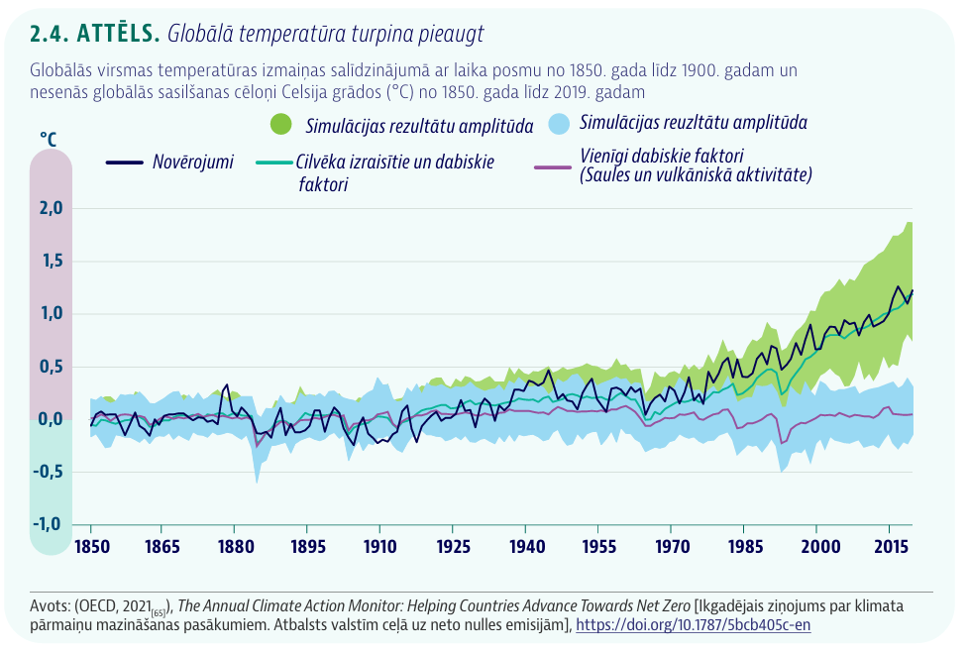
» Pieaugot temperatūrai, nepieciešams vairāk enerģijas gaisa dzesēšanai, radot būtisku slogu elektroapgādes sistēmām un vienlaikus palielinot enerģijas patēriņa izmaksas, kas tieši ietekmē visneaizsargātākās iedzīvotāju grupas. Klimata pārmaiņas kopā ar tādiem faktoriem kā iedzīvotāju skaita un IKP pieaugums tieši ietekmē enerģijas pieprasījumu. Temperatūras pieaugums būtiski palielinās pieprasījumu pēc gaisa dzesēšanas risinājumiem, gaisa kondicionētāju īpašnieku skaitam palielinoties no 35 % 2022. gadā līdz vairāk nekā 65 % 2050. gadā. Prognozētais pieaugošais pieprasījums pēc gaisa dzesēšanas risinājumiem var radīt papildu slogu elektroapgādes sistēmām, paaugstinot maksimālo elektroenerģijas pieprasījumu līdz nepieredzēti augstam līmenim (IEA, 2022_{[46]}).
IESPĒJAMAIS NĀKOTNES SCENĀRIJS
VIDE

  Daudzās valstīs vairākus mēnešus diennakts gaišajā laikā var būt neiespējami veikt āra darbus, fizisku darbu un pat brīvā laika aktivitātes. | 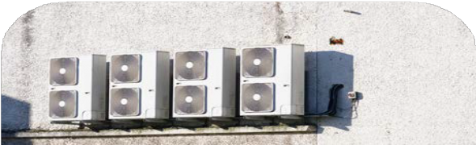  Ekstremāls karstums var izraisīt sabiedrības destabilizāciju un emisiju pieaugumu.
Dažās nozarēs darba maiņas var tikt pārceltas uz vēsākām diennakts stundām vai arī darbiniekiem var tikt dota iespēja karstuma viļņu periodā strādāt mazāk darba stundu vai nestrādāt vispār. Tomēr darba ritma izmaiņas var radīt spriedzi ģimenē un ietekmēt mājsaimniecības budžetu, vienlaikus ietekmējot ekonomisko labklājību. Daudzas nozares pat varētu izzust, ja tās ilgstoši nespētu turpināt darbību. Izmaiņas tūrisma tendencēs galamērķu un ceļojuma laika ziņā varētu finansiāli ietekmēt esošos uzņēmējus. Daudzo nozaru aktivitātes straujais kritums var mazināt kopējo ekonomisko produktivitāti. Strauji pieaugtu pārtikas trūkums, jo ražu nebūtu iespējams novākt, tādējādi izraisot cenu kāpumu laikā, kad daudzu cilvēku ienākumi samazinās. | Palielinoties to mājsaimniecību īpatsvaram, kurās gaisa dzesēšanai izmanto gaisa kondicionētājus, strauji varētu pieaugt oglekļa emisijas. Būtiski var pieaugt arī sabiedrības veselības aprūpes izdevumi karstuma izraisītu veselības problēmu ārstēšanai. Pilsētās un reģionos valstīs ar augstu ienākumu līmeni gadā var tikt reģistrēti daudzi karstuma izraisīti nāves gadījumi, turklāt šie rādītāji var būt daudz augstāki valstīs ar zemu un vidēju ienākumu līmeni Slimnīcas un neatliekamās palīdzības dienesti daudzviet karstuma viļņu periodos var būt pārslogoti. Karstuma viļņu periodos regulāri notiekošo traģēdiju apmērs, kā arī pieaugošās pārtikas cenas un šķēršļi ienākumu gūšanai, ar kuriem saskaras daudzi darbinieki, rada būtiskus sabiedrības destabilizācijas riskus un pilnīgu neuzticību valdībai.

Daudzās valstīs infrastruktūra ekstremāla karstuma dēļ varētu pārstāt darboties, piemēram, ceļu seguma kušana varētu apgrūtināt transporta pārvietošanos, savukārt elektroapgādes sistēmu traucējumi – pakalpojumu sniegšanu.
Šo problēmu varētu saasināt nespēja droši veikt remonta un rekonstrukcijas darbus ārpus telpām ekstremāla karstuma apstākļos. Lielais slogs ūdens un elektroapgādes sistēmām karstuma viļņu periodos varētu izraisīt periodiskus traucējumus un palielināt dzīves dārdzību, īpaši ietekmējot mājsaimniecības ar zemiem ienākumiem. Dažas teritorijas kļūtu neapdzīvojamas, kas varētu izraisīt vēl nepieredzēti lielu migrācijas vilni un noslogot infrastruktūras vēl joprojām apdzīvojamās teritorijās.

TURPMĀKIE IESPĒJAMIE POLITIKAS PASĀKUMI ŠĀDU PĀRVEIDOJOŠU PĀRMAIŅU GADĪJUMĀ
Valstu valdībām var nākties īstenot ārkārtas pasākumus, lai nodrošinātu cilvēkiem telpas ar klimata kontroles iespējām teritorijās, kurās iedzīvotājiem nav piekļuves gaisa kondicionēšanas risinājumiem. Lai novērstu masveida mirstību, jāveic starptautiska mēroga pasākumi, nodrošinot atbalstu un infrastruktūru valstīm, kurās mitrā termometra temperatūra pārsniedz cilvēka dzīvībai bīstamu līmeni. Pilsētplānošanai var būt nepieciešami pielāgošanās pasākumi, lai pasargātu iedzīvotājus no karstuma viļņu iedarbības un nodrošinātu viņiem piekļuvi gaisa dzesēšanas risinājumiem, jo īpaši naktī. Konsultācijas par karstuma ietekmi, kuru mērķis ir apzināt veidus karstuma iedarbības mazināšanai, var kļūt par nozīmīgu sabiedrības veselības un ārkārtas pasākumu daļu.
Lai sniegtu atbalstu mazāk aizsargātām iedzīvotāju grupām, var būt nepieciešama plaša modernizācija, infrastruktūras uzlabojumi un finansiālais atbalsts. Valstu valdībām var nākties veikt izmaiņas darba politikā, lai pasargātu fiziskā darba veicējus, āra darba veicējus un citas mazāk aizsargātas iedzīvotāju grupas, tostarp grūtnieces, no pārmērīga karstuma ietekmes. Var būt nepieciešams palielināt lauksaimniecības produkcijas apjomus un pārtikas nodrošinājumu ekstremāla karstuma gadījumos, kas palielina ražas zuduma risku un līdz ar to izraisa pārtikas cenu kāpumu. Valstu valdībām jāizstrādā plāni ūdens apsaimniekošanai ekstremāla karstuma gadījumā, kā arī jāplāno citi pasākumi, lai garantētu iedzīvotājiem pārtikas nodrošinājumu.

PAŠREIZĒJIE IESPĒJAMIE POLITIKAS PASĀKUMI, LAI LABĀK SAGATAVOTOS ŠĀDĀM PĀRVEIDOJOŠĀM PĀRMAIŅĀM

Efektīvāk apkopot datus, lai apzinātu un uzraudzītu ar karstumu saistītos riskus un apdraudējumus. Apvienot datus par pilsētvides karstuma stresa intensitāti ar tautas skaitīšanas datiem, lai izveidotu prognozējošu risku un apdraudējumu karti (OECD, 2021_{[47]}) un izvērtētu ar temperatūru saistīto relatīvo mirstības risku (Office for National Statistics (ONS), 2023_{[66]}). Tas ļautu labāk uzraudzīt datus par sociālekonomiskajiem faktoriem, kas kopā ar klimata datiem raksturo ekstremālu temperatūru radīto apdraudējumu (OECD, 2023_{[67]}).

Par prioritāti noteikt pilsētu attīstības politiku, kas apvieno dažādus politikas mērķus vienā vienotā stratēģijā. Apzināt savstarpēji papildinošos aspektus jau izstrādātajos politikas instrumentos un tiesiskajos regulējumos. Nodrošināt saskaņotību starp klimata pārmaiņu mazināšanas un pielāgošanās stratēģijām un par prioritāti noteikt dabā balstītas pielāgošanās stratēģijas, ja tas iespējams (OECD, 2023_{[67]}). Nodrošināt finansējumu, lai mazinātu riskus un veicinātu inovatīvus dizaina risinājumus, kas sekmē klimata pārmaiņu mazināšanu un pielāgošanos (piemēram, iekšpagalmi, kas pilda gaisa dzesēšanas sistēmu funkciju).

Izveidot “zaļos koridorus”, paplašinot un apvienojot zaļās zonas, kā arī izmantojot citus dabā balstītus risinājumus, lai mazinātu pilsētu “siltuma salas” efektu. Zaļās zonas pilsētas vidē jāizvieto tā, lai pēc iespējas vairāk iedzīvotāju varētu gūt labumu no gaisa dzesēšanas risinājumiem (Anderson, Patiño Quinchía un Prieto Curiel, 2022_{[68]}). Šie pasākumi jāpapildina ar iniciatīvām, kuru mērķis ir uzlabot bioloģisko daudzveidību, attīrīt gaisu un ūdeni no piesārņojuma un veicināt oglekļa piesaisti (OECD, 2023_{[67]}).
Izmantot visu sabiedrību aptverošu pieeju sistemātiskas noturības stiprināšanai, aicinot dažādas ieinteresētās puses iesaistīties politikas pasākumos. Nodrošināt informācijas sniegšanu ieinteresētajām pusēm pieejamā veidā, lai veidotu vienotu izpratni par problēmu un kopīgu redzējumu par risinājumu (OECD, 2023_{[67]}).

Pielāgot valsts mēroga pielāgošanās plānus un stratēģijas vietējam kontekstam, lai nodrošinātu atbilstību pilsētplānošanas stratēģijai. Vairot izpratni par valsts mēroga pielāgošanās plāniem pašvaldībās, lai nodrošinātu, ka pilsētplānošana ir balstīta uz valsts mēroga mērķiem, uzdevumiem un prioritātēm (OECD, 2023_{[67]}).

Izmantot energoefektīvākas dzesēšanas sistēmas, lai mazinātu slodzi uz energoapgādes sistēmām un izvairītos no iespējamiem elektroapgādes sistēmu traucējumiem. Gaisa kondicionēšanas efektivitātes divkāršošana līdz 2050. gadam varētu samazināt nepieciešamību pēc papildu 1300 gigavatu (GW) elektroenerģijas jaudas, lai apmierinātu maksimālo pieprasījumu. Īstenot politikas pasākumus, piemēram, pieņemt minimālos energoefektivitātes standartus, lai uzlabotu dzesēšanas iekārtu efektivitāti un novērstu mazāk efektīvu risinājumu izmantošanu (IEA, 2022_{[46]}).

IZMISUMA SAJŪTA SAISTĪBĀ AR KLIMATA KRĪZI
Klimata pārmaiņas saasina globālo garīgās veselības krīzi

IESPĒJAMĀS PĀRVEIDOJOŠĀS PĀRMAIŅAS NO 2030. GADA LĪDZ 2050. GADAM

Nākotnes optimisma samazināšanās, kā arī taustāmi zaudējumi (piemēram, dzīves līmeņa pasliktināšanās) un netaustāmi zaudējumi (piemēram, kultūras mantojuma un bioloģiskās daudzveidības izzušana), kam par pamatu ir mainīgie klimatiskie apstākļi, ievērojami ietekmē cilvēku garīgo veselību. Aizvien izplatītākas kļūst jaunas garīgā diskomforta formas (tostarp ekoloģiskā trauksme, ekoloģiskā paralīze, klimata skumjas un nostaļģija). Dzimstība samazinās straujāk nekā plānots, jo jaunieši ģimenes plānošanā aizvien vairāk ņem vērā klimata pārmaiņu radīto nestabilitāti. Liela daļa cilvēku vairs nepiedalās sociālajā un profesionālajā dzīvē, tādējādi negatīvi ietekmējot demokrātiskas sabiedrības funkcionēšanu. Bezpalīdzības un skumju sajūta ir īpaši izplatīta jauniešu vidū, jo viņi izjūt vilšanos pret varas pārstāvjiem, taču ir pārāk jauni, lai balsotu par pārmaiņām.

KONTEKSTS
Ņemot vērā neefektīvos klimata pārmaiņu mazināšanas pasākumus vairāku desmitu gadu garumā, iedzīvotāji kļūst aizvien pesimistiskāk noskaņoti par nākotni (IFRC OCHA, 2022_{[69]}). Dažās karstumam visvairāk pakļautajās valstīs cilvēki jau tagad baidās zaudēt dzīvību karstuma dūriena dēļ (Tunio, 2022_{[70]}). Pastāv skaidra saikne starp klimata pārmaiņām un tādām garīgās veselības problēmām kā trauksme, atkarība un pašnāvība. Garīgās veselības traucējumi saistīti arī ar zemāku izglītības līmeni un sliktāku fizisko veselību, kas var ievērojami ietekmēt cilvēka spēju funkcionēt un piedalīties sabiedrības dzīvē (OECD, 2023_{[71]}).
JAUNĀKIE PIERĀDĪJUMI
» Pētījumā, kurā piedalījās 1700 bērni no ASV, kuri bija piedzīvojuši spēcīgas viesuļvētras, tika secināts, ka gandrīz pusei no šiem bērniem attīstījās posttraumatiskā stresa sindroma simptomi un 10 % gadījumu tie bija hroniski (Lai et al., 2021_{[72]}).
» Jaunākās paaudzes pārstāvji norāda, ka klimata pārmaiņas negatīvi ietekmē viņu ikdienu, tostarp viņu koncentrēšanās spējas, ēšanas paradumus, mācīšanos un attiecības (2.5. attēls) (Thompson, 2021_{[73]}). Sešās OECD valstīs veikta pētījuma rezultāti liecina, ka 60 % jauniešu klimata pārmaiņu dēļ izjūt skumjas vai bailes (Hickman et al., 2021_{[74]}), savukārt Filipīnās un Indijā vairāk nekā 70 % jauniešu klimata pārmaiņu rezultātā ikdienā izjūt trauksmi. Ievērojama daļa jauniešu ģimenes plānošanā ņem vērā klimata pārmaiņu radīto ietekmi, proti, 96,5 % respondentu norāda, ka viņi ir “ļoti norūpējušies” vai “ārkārtīgi norūpējušies” par savu bērnu, tostarp gaidāmo vai iespējamo bērnu, labklājību klimata pārmaiņu ietekmētā nākotnē (Schneider-Mayerson and Leong, 2020_{[75]}).
» Bērni un pusaudži (jo īpaši meitenes), kā arī cilvēki ar garīgām, fiziskām vai medicīniskām problēmām ir visvairāk pakļauti klimata pārmaiņu negatīvajai ietekmei uz labklājību un garīgo veselību. Ar šiem riskiem vēl jo vairāk saskaras cilvēki valstīs ar zemu ienākumu līmeni vai teritorijās, kas ir pakļautas vislielākajiem klimata apdraudējumiem. Garīgo veselību var ietekmēt tādi faktori kā ekstremālu laikapstākļu iedarbība, mājokļa atstāšana piespiedu kārtā, migrācija, bads, nepietiekams uzturs, veselības un sociālās aprūpes sistēmu degradācija vai sabrukums, ar klimata pārmaiņām saistīti ekonomiski un sociāli zaudējumi, kā arī trauksme un satraukums, kas saistīts ar raizēm par klimata pārmaiņām (IPCC, 2022_{[76]}).
» Apvienotā Karaliste tās veiktajā dzīvesveida aptaujā par sabiedrības uzskatiem un sociālajām tendencēm ir sākusi analizēt iedzīvotāju ekoloģisko trauksmi (Office for National Statistics (ONS), 2023_{[77]}).

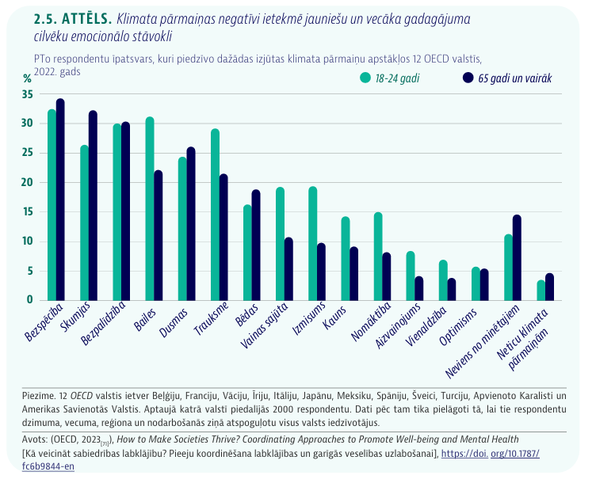

IESPĒJAMAIS NĀKOTNES SCENĀRIJS

  Izmisuma sajūta saistībā ar klimata krīzi var būtiski negatīvi ietekmēt cilvēku fizisko un garīgo veselību un iesaisti nodarbinātībā, tādējādi radot vēl lielāku slogu veselības aprūpes infrastruktūrai. |   Ekoloģiskā trauksme var radīt nopietnas negatīvas sekas ģimenēm un kopienām, jo cilvēki kļūst sociāli izolēti un aizvien mazāk iesaistās sociālajā dzīvē.
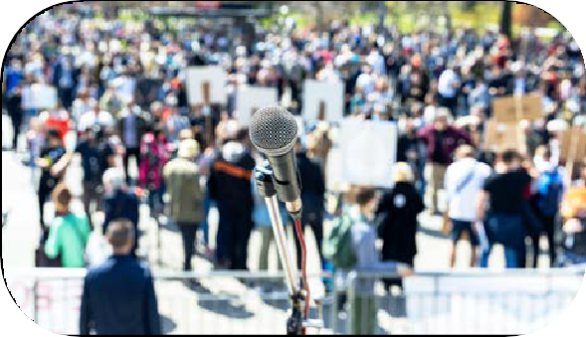  Var pastiprināties ar atkarību, alkoholismu un pašnāvību saistītās problēmas, kā arī palielināties cilvēku savstarpēja vardarbība un citi noziedzības veidi. Šādas antisociālās rīcības izpausmes var radīt apburto loku, mazinot drošības sajūtu un sociālo uzticēšanos, radot papildu grūtības daudzām valstu valdībām visā pasaulē un vājinot centienus risināt klimata pārmaiņu jautājumus. Zemais izglītības līmenis to jauniešu vidū, kuri cieš no motivācijas trūkuma un izjūt ekoloģisko trauksmi, var radīt augsti kvalificēta darbaspēka trūkumu svarīgās nozarēs.  Izmisuma sajūta klimata krīzes kontekstā var mazināt demokrātisko līdzdalību un atbalstu rūpīgi koordinētiem zaļās un digitālās pārkārtošanās pasākumiem. | Garīgais diskomforts var ievērojami ietekmēt darba rezultātus un karjeras attīstību, radot vēl lielāku slogu valsts veselības aprūpes budžetam. Līdz ar to var mazināties cilvēku spēja finansiāli nodrošināt savas ģimenes, tādējādi vēl jo vairāk pastiprinot sociālās izolācijas radīto kaitējumu. Ņemot vērā, ka dzimstība daudzās valstīs samazinās straujāk nekā plānots, aizvien vairāk jauniešiem no valstīm ar zemu un vidēju ienākumu līmeni nāktos pārcelties uz ārvalstīm, lai strādātu par aprūpētājiem novecojošās sabiedrībās, tādējādi vēl jo vairāk izkropļojot ģimenes un sociālo dzīvi.
Cilvēkiem mazinātos motivācija plānot nākotni un veidot uzkrājumus. Plaši izplatīta apātija var apgrūtināt pienācīga politiskā atbalsta nodrošināšanu plaša mēroga pasākumiem, kas nepieciešami klimata pārmaiņu mazināšanai un pielāgošanās pasākumu īstenošanai. Cilvēki, kuri piedzīvo izmisumu, var aktīvāk atbalstīt radikālu vai sabiedrību šķeļošu politiku, kurai raksturīgi nekontrolēti pasākumi, nevis rūpīgi koordinēta pieeja, lai nodrošinātu taisnīgu pāreju. Var pastiprināties sociālās plaisas un kļūt aizvien grūtāk uzturēt veselīgu demokrātisko diskursu.

TURPMĀKIE IESPĒJAMIE POLITIKAS PASĀKUMI ŠĀDU PĀRVEIDOJOŠU PĀRMAIŅU GADĪJUMĀ
Pieaugošās garīgās veselības aprūpes izmaksas un cilvēku nepietiekamā iesaiste nodarbinātībā var radīt slogu fiskālajiem budžetiem, apgrūtinot valstu valdību spēju atbalstīt iedzīvotājus. Var nākties samazināt sociālās labklājības sistēmu sniegto atbalstu, kas var izraisīt sabiedrības pretestību. Savukārt sociālās drošības tīkla finansējuma ierobežojumi var mazināt iedzīvotāju labklājību un uzticēšanos valstu valdībām. Cilvēki var sākt apšaubīt demokrātiskā procesa vērtību, ja tā dēļ pazeminās dzīves līmenis un pastiprinās vides degradācija. Ir svarīgi izprast klimata pārmaiņu psihosociālās sekas, lai īstenotu pārdomātu rīcību indivīda, kopienas un sabiedrības līmenī.
Pārāk strauja dzimstības samazināšanās un aizvien mazāka iesaiste nodarbinātībā depresijas un izmisuma sajūtas dēļ var radīt problēmas saistībā ar sabiedrības novecošanos. Valstis var sākt konkurēt par darbspējas vecuma imigrantu piesaisti, lai nodrošinātu kritiski svarīgus pakalpojumus tā dēvētajā “sirmgalvju ekonomikā”, kur dominē vecāka gadagājuma cilvēku veselības aprūpe. Uz dzimstības veicināšanu vērsta politika var izrādīties neefektīva, ja bažas par vides nākotni liek cilvēkiem atlikt ģimenes pieauguma plānošanu vai no tās atteikties vispār.

PAŠREIZĒJIE IESPĒJAMIE POLITIKAS PASĀKUMI, LAI LABĀK SAGATAVOTOS ŠĀDĀM PĀRVEIDOJOŠĀM PĀRMAIŅĀM

Palielināt atbalstu garīgās veselības aprūpei, tostarp ekoterapijai un atbalstam iesaistei dabā balstītās aktivitātēs, jo īpaši saistībā ar klimata pārmaiņām. Klimata psiholoģijas ekspertu alianse ir izveidojusi sarakstu ar terapeitiem, kuriem ir dziļa izpratne par klimata pārmaiņu ietekmi (Climate Psychology Alliance, 2023_{[78]}), savukārt organizācija Good Grief Network ir izstrādājusi tā dēvēto “10 soļu programmu” ekoloģiskās trauksmes pārvarēšanai (Schmidt un Lewis-Reau, 2023_{[79]}). Arī garīgās veselības aprūpes speciālisti ir jāizglīto par noteikto garīgo veselības traucējumu vai simptomu specifiku saistībā ar klimata pārmaiņām, piemēram, veselības problēmu saasināšanos vai dažu psihotropo medikamentu efektivitātes samazināšanos ekstremāla karstuma ietekmē. Ekoterapija balstās uz aktivitātēm brīvā dabā, lai uzlabotu cilvēka veselības stāvokli. Tā ir potenciāli daudzsološa individuālas ārstēšanas pieeja, ko var sasaistīt ar plašāka mēroga sociālajiem pasākumiem, kuru mērķis ir veicināt ilgtspēju.

Par prioritāti noteikt politiku, kas vērsta uz vispārējās sabiedrības veselības uzlabošanu. Šādi iespējams samazināt pieprasījumu pēc veselības aprūpes pakalpojumiem un ar to sniegšanu saistīto emisiju apjomu, vienlaikus stiprinot
iedzīvotāju vispārējo veselības noturību (Boyd et al., 2021_{[80]}). Jāpiesaista arī papildu resursi, lai kontrolētu cilvēku un cilvēku grupu savstarpējo konfliktu pieaugumu, kas rodas ekstremālu temperatūru un nokrišņu periodos (Burke, Hsiang un Miguel, 2015_{[81]}).

Ieguldīt pienācīgi izstrādātās katastrofu novēršanas un reaģēšanas sistēmās, kā arī aktīvi iesaistīt kopienu vadītājus katastrofu reaģēšanas pasākumu plānošanā. Tas var ietvert tādus pasākumus kā sabiedrības informēšanas kampaņas par veidiem, kā mazināt ugunsgrēku radītos bojājumus mājokļiem (atbrīvošanās no sausajiem augiem, uguns aizsargjoslas izveide u. c.), pret laikapstākļiem izturīgu materiālu subsidēšana vai nodrošināšana (piemēram, nedegoši ēku apšuvuma materiāli vai smilšu maisi plūdu riskam pakļautās zonās) vai zonējuma noteikumu pilnveidošana, lai novērstu jaunu mājokļu būvniecību teritorijās, kuras apdraud bargi klimatiskie apstākļi. Klimatisko apstākļu izraisītā katastrofālā situācijā pienācīgi koordinēti pasākumi var palīdzēt mazināt tās netiešo ietekmi uz cilvēku garīgo veselību. Noturības un preventīvo pasākumu stiprināšanā svarīga ir arī aktīva kopienu vadītāju iesaiste (OECD, 2023_{[71]}).
Dot iedzīvotājiem iespēju iesaistīties klimata pārmaiņu mazināšanas pasākumos. Iesaistīšanās darbībās (tostarp neliela mēroga darbībās), kas var radīt ietekmi pakāpeniski, kā arī noturības stiprināšana indivīda un kopienas līmenī, iesaistoties kopienu grupās un atbalstot klimata risinājumus, var palīdzēt mazināt ekoloģisko trauksmi un ar to saistīto diskomfortu (Clayton et al., 2017_{[82]}; Koger, Leslie un Hayes, 2012_{[83]}).

Ieguldīt visām iesaistītajām pusēm izdevīgos politikas risinājumos, kas vērsti gan uz klimata pārmaiņu mazināšanu, gan cilvēku psiholoģiskās labklājības veicināšanu. Turpmāk par piemēru minēti daži klimata pārmaiņu mazināšanas pasākumi, kas singerģiski veicina cilvēku garīgo veselību (Health Canada, 2022_{[84]}):
- aktīva pārvietošanās (pārvietošanās kājām, skriešana un riteņbraukšana) ir viens no fiziskās aktivitātes veidiem, kas samazina emisijas, vienlaikus uzlabojot cilvēka garastāvokli un mazinot depresijas risku;
- kopienu vides pārvaldības programmas var uzlabot vides aizsardzības pasākumu rezultātus vietējā līmenī, vienlaikus stiprinot sociālās saiknes un kopienas iesaisti un līdz ar to pozitīvi ietekmējot garīgo veselību;
- videi draudzīga infrastruktūra var mazināt pilsētu “siltuma salas” efektu, uzlabojot cilvēku fizisko un garīgo veselību. Videi draudzīgas un labi savienotas pilsētas veicina gan cilvēku garīgo veselību, gan noturību pret klimata pārmaiņām.
Īstenot pasākumus skolās jauniešu garīgās veselības un noturības stiprināšanai. Jaunieši ir īpaši pakļauti ar klimata pārmaiņām saistītām garīgās veselības problēmām, un skolas ir lieliski piemērota vide šādu garīgās veselības veicināšanas pasākumu īstenošanai. Sociālo un emocionālo tēmu iekļaušana mācību plānā, sasaistot izglītību ar tādiem klimata pārmaiņu mazināšanas pasākumiem, kas vieš jauniešos cerību un piesaista viņu interesi, var palīdzēt mazināt dažus klimata pārmaiņu izraisīto garīgās veselības traucējumu riskus jauniešu vidū. Turklāt, sagatavojot jauniešus rīcībai ekstremālās situācijās, iespējams stiprināt viņu uzticību demokrātiskajām sistēmām.

IESPĒJAMĀS PĀRVEIDOJOŠĀS PĀRMAIŅAS NĀKOTNĒ
VIDEI DRAUDZĪGĀS TEHNOLOĢIJAS

- VIDEI DRAUDZĪGO TEHNOLOĢIJU NEVEIKSMĪGA IEVIEŠANA
- PĀRREDZAMA VIDE
- OGLEKĻA UZTVERŠANA

VIDEI DRAUDZĪGO TEHNOLOĢIJU NEVEIKSMĪGA IEVIEŠANA
Tehnoloģisko risinājumu nepietiekamības dēļ nepieciešams būtiskāk mainīt paradumus

IESPĒJAMĀS PĀRVEIDOJOŠĀS PĀRMAIŅAS NO 2030. GADA LĪDZ 2050. GADAM
21. gadsimta 20.–30. gados vairākās svarīgās nozarēs saistībā ar pāreju uz neto nulles emisijām novērojama nepietiekama tehnoloģiskā attīstība. Rentablas tehnoloģijas attiecībā uz smago transportu, aviāciju, akumulatoru uzglabāšanu, elektroenerģijas pārvadi un sadali, kā arī oglekļa uztveršanu neattīstās tik strauji, kā cerēts. Turklāt būtiskie ieguldījumi vairākās videi draudzīgās nozarēs nesniedz gaidīto atdevi ne investoriem, ne patērētājiem. Pastāv būtiski šķēršļi tehnoloģiju pārnesei un plaša mēroga ieviešanai plaukstošās nozarēs, līdz ar to vēl vairāk ierobežojot ilgtspējīgu produktu un infrastruktūras izplatību, jo īpaši valstīs ar zemu un vidēju ienākumu līmeni.

KONTEKSTS
Lai nodrošinātu veiksmīgu pāreju uz neto nulles emisijām, gandrīz visām šādām stratēģijām jāparedz progresīvi tehnoloģiskie risinājumi. Saskaņā ar IPCC sesto novērtējuma ziņojumu lielākā daļa scenāriju, kas paredz globālo sasilšanu līdz 1,5 °C un 2 °C, lielā mērā balstās uz oglekļa dioksīda (CO₂) daudzuma samazināšanu līdz gadsimta vidum (Rogelj et al., 2022_{[246]}). Aptuveni 35 % no Starptautiskās Enerģētikas aģentūras (SEA) izstrādātajā neto nulles emisiju plānā [Net Zero Roadmap] minētajām tehnoloģijām, kas paredzētas emisiju samazināšanai līdz 2050. gadam, pašlaik vēl atrodas demonstrācijas vai prototipa stadijā (IEA, 2023_{[212]}). Nepieciešami uzlabojumi saistībā ar elektrisko transportlīdzekļu akumulatoriem, jo īpaši smagajam transportam, ilgtspējīgākiem aviācijas un jūras transporta degvielas risinājumiem, kā arī atjaunīgās enerģijas transportēšanu un uzglabāšanu. Turklāt jāveic vērienīgi pasākumi, lai nodrošinātu cenas ziņā pieejamu oglekļa uztveršanu, izmantošanu un uzglabāšanu.

JAUNĀKIE PIERĀDĪJUMI
» Saskaņā ar OECD Videi draudzīgas atveseļošanas pasākumu datubāzē [Green Recovery Database] pieejamajiem datiem (OECD, 2022_{[247]}) Covid-19 atveseļošanas pasākumi, kas sniedza unikālu iespēju paātrināt zemas oglekļa emisijas inovāciju ieviešanu, veicināja neto nulles emisiju mērķu sasniegšanu, taču vairākās videi draudzīgo tehnoloģiju attīstības jomās tie nebija pietiekami efektīvi. Tikai 8 % finansējuma bija novirzīti videi draudzīgas izaugsmes pētniecībai un attīstībai (PA), bet 2 % – vidi saudzējošu prasmju pilnveidei, turklāt privātajā sektorā visā pasaulē bija novērojams būtisks finansējuma trūkums pārejai uz neto nulles emisijām (OECD, 2022_{[248]}).
» Daži ekonomisti ir pauduši pieņēmumu, ka tehnoloģiskā attīstība varētu palēnināties, jo inovāciju līmenis ir sasniedzis robežu, kad inovāciju atdeve samazinās (Bloom et al., 2020_{[249]}), turklāt aizvien vairāk pierādījumu liecina, ka zemas oglekļa emisijas inovāciju ieviešanas temps neatbilst klimatneitralitātes mērķiem (2.18. attēls) (Cervantes et al., 2023_{[250]}).
» Lai nodrošinātu oglekļa uztveršanu, izmantošanu un uzglabāšanu (OUIU), nepieciešams ievērojams finansiāls atbalsts, kas ļautu šo praksi īstenot plašā mērogā, un dažos no lielākajiem projektiem plānotos apjomus nav izdevies sasniegt (IEA, 2021_{[251]}).
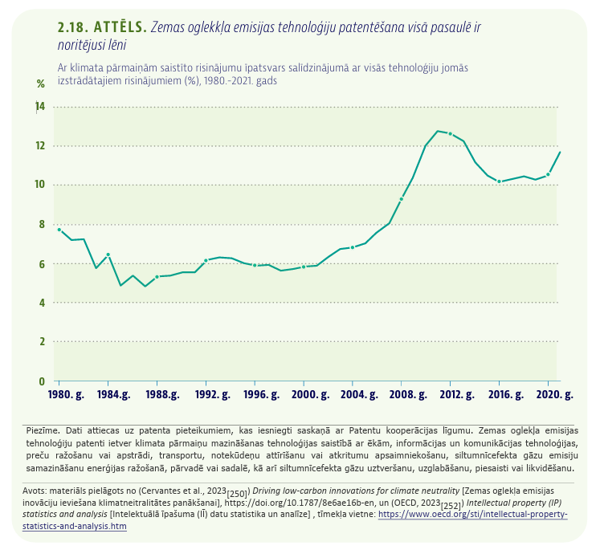

IESPĒJAMAIS NĀKOTNES SCENĀRIJS
VIDEI DRAUDZĪGĀS TEHNOLOĢIJAS

  Ja videi draudzīgās tehnoloģijas nebūs pietiekami efektīvas, veiksmīgai pārejai uz neto nulles emisijām būs vairāk jābalstās uz paradumu maiņu vai tādiem riskantiem ģeoinženierijas risinājumiem kā saules starojuma modificēšana. |   Nespēja ieviest videi draudzīgās tehnoloģijas varētu būtiski ietekmēt ekonomiku un nodarbinātību.
Tas var notikt laikā, kad sabiedrība ir zaudējusi uzticību valdības un nozares spējai nodrošināt nepieciešamo progresu, kas varētu apgrūtināt atbalsta sniegšanu kolektīviem centieniem mazināt klimata pārmaiņas. | Uzticību lielā mērā varētu zaudēt arī investori, kuriem ir bažas par atdeves samazināšanos, turklāt līdzekļi joprojām var tikt novirzīti nozarēm ar lielu emisiju apjomu. Pat ja valstīm izdotos samazināt fosilā kurināmā ražošanas apjomus, tās joprojām varētu saskarties ar nodarbinātības problēmām, ja darba vietu zudums ieguves rūpniecībā netiek kompensēts ar līdzvērtīgu darba vietu radīšanu jaunajās videi draudzīgajās vai citās strauji augošās nozarēs.

Lēns videi draudzīgo tehnoloģiju ieviešanas temps varētu būtiski apgrūtināt taisnīgu pāreju uz neto nulles emisijām globālā mērogā, ja valstis ar zemu un vidēju ienākumu līmeni spētu attīstīties vienīgi tādos veidos, kas palielina emisiju apjomu.

Atbalsts jaunattīstības valstīm varētu samazināties, ja valstis ar augstu ienākumu līmeni baidītos, ka ekonomiskā izaugsme valstīs ar zemu un vidēju ienākumu līmeni varētu ievērojami ietekmēt globālo emisiju pieaugumu un līdz ar to mazināt to centienus mazināt iekšējās emisijas.

TURPMĀKIE IESPĒJAMIE POLITIKAS PASĀKUMI ŠĀDU PĀRVEIDOJOŠU PĀRMAIŅU GADĪJUMĀ
Ja inovācijas netiks ieviestas, valstu valdībām var nākties ieguldīt videi draudzīgo tehnoloģiju ieviešanā un iegādē daudz vairāk nekā plānots.
Lai novērstu klimata katastrofu, tām arī var nākties strauji īstenot taupības pasākumus oglekļa emisiju ierobežošanai un izmantot citus mehānismus, lai samazinātu globālās emisijas, balstoties uz paradumu maiņu vai tādiem riskantiem ģeoinženierijas risinājumiem kā saules starojuma modificēšana. Šie potenciāli radikālie pasākumi emisiju ierobežošanai varētu būtiski ietekmēt finansiālās un sociālās izmaksas.
Valstu valdības var pievērsties transformējošākai paradumu maiņai, lai samazinātu transporta emisijas un nepieciešamību pēc plašākas telpas, sekmējot kompaktāku pilsētvides attīstību. Ja būtu nepieciešams strauji samazināt emisijas, tādu iespēju nodrošināšana, kas ļautu cilvēkiem uzturēt sociālus kontaktus ar imersīvo tehnoloģiju palīdzību, vienlaikus mazinot nepieciešamību pēc fiziskiem resursiem, palīdzētu mazināt infrastruktūras noslodzi. Tomēr jāņem vērā arī risks, ka nepieciešamība pēc fiziskiem resursiem varētu palielināties, tiklīdz cilvēkiem būs iespēja pārcelties uz dzīvi tālāk no pilsētām.

PAŠREIZĒJIE IESPĒJAMIE POLITIKAS PASĀKUMI, LAI LABĀK SAGATAVOTOS ŠĀDĀM PĀRVEIDOJOŠĀM PĀRMAIŅĀM

Būtiski palielināt finansējumu videi draudzīgo tehnoloģiju attīstībai. Pašlaik novērojams būtisks finansējuma trūkums videi draudzīgo tehnoloģiju attīstībai, lai īstenotu pāreju uz neto nulles emisijām (OECD, 2022_{[253]}). Īpaši nepieciešams pārskatīt zinātnes, tehnoloģiju un inovāciju politiku, vairāk uzmanības pievēršot tādu nullei tuvu emisiju tehnoloģiju izpētei, izstrādei un demonstrēšanai, kuras vēl nav pietiekami attīstītas (Cervantes et al., 2023_{[250]}). Valstu valdības var sekmēt videi draudzīgo tehnoloģiju ieviešanu plašā mērogā un samazināt izmaksas, tuvākajā laikā veicot vērienīgus publiskos iepirkumus, kā arī ieguldot iekļaujošā izglītībā dabaszinātņu, tehnoloģiju, inženierzinātņu un matemātikas jomā, lai attīstītu inovatīvu un daudzveidīgu darbaspēku.

Iekļaut plānos pārejai uz neto nulles emisijām paradumu maiņu veicinošus politikas pasākumus. Pāreja uz neto nulles emisijām nevar balstīties vienīgi uz zinātni, tehnoloģijām un inovācijām (OECD, 2022_{[253]}) – ir nepieciešams izmantot holistisku pieeju, kas aptver visu ekonomiku. Valstu valdībām arī jāizstrādā ārkārtas rīcības plāni, lai īstenotu pāreju, balstoties uz paradumu maiņu, ja tehnoloģiskais process var izrādīties grūti īstenojams vai pārmērīgi dārgs.
Padziļināti izvērtēt zaļās un digitālās pārkārtošanās pasākumu veikšanai nepieciešamos minerālu, materiālu un ražošanas resursus dažādos globālos scenārijos. Tas palīdzētu noteikt piemērotu politiku videi draudzīgo tehnoloģiju piegādes ķēžu pārvaldībai, kā arī veicināt izpratni par to, kā piesaistīt nepieciešamos resursus, lai veicinātu pāreju uz neto nulles emisijām.

VIDES PĀRREDZAMĪBA
VIDEI DRAUDZĪGĀS TEHNOLOĢIJAS
Reālā laika dati stiprina atbildību par ietekmi uz vidi

IESPĒJAMĀS PĀRVEIDOJOŠĀS PĀRMAIŅAS NO 2030. GADA LĪDZ 2050. GADAM
Ieguldot vairāk satelītu infrastruktūrā un citās reālā laika sensoru sistēmu tehnoloģijās, iespējams detalizēti noteikt un izvērtēt dažādus vides mainīgos rādītājus, tostarp siltumnīcefekta gāzu emisijas. Nepārtraukti tiek radīti, reālā laikā apstrādāti un publiskoti lieli datu apjomi saistībā ar dabas vidi un emisijām mājsaimniecību un uzņēmumu līmenī.

KONTEKSTS
Eiropas Kosmosa aģentūra pašlaik ar Copernicus atmosfēras monitoringa pakalpojuma starpniecību (Copernicus, 2023_{[254]}) izvieto satelītu tīklu, kas papildinās pašreizējos no telpiskajiem datiem iegūtos pierādījumus (2.19. attēls) un ļaus noteikt cilvēka darbības radītās siltumnīcefekta gāzu emisijas. Dati būs pieejami atvērtā pirmkoda platformā (IEA, 2022_{[255]}). Šī iniciatīva varētu nodrošināt līdz šim nepieredzētu pārredzamību klimata pārmaiņu novērtējumos, kas līdz šim bija balstīti uz to valstu un uzņēmumu sniegtajiem datiem, kas ne vienmēr ir pietiekami motivēti pienācīgi sniegt informāciju par to radītajām emisijām.

JAUNĀKIE PIERĀDĪJUMI
» 2021. gada oktobrī gandrīz 90 valstīm orbītā bija satelīts (OECD, 2022_{[256]}), savukārt desmitiem tūkstošu satelītu plānots palaist turpmāko piecu gadu laikā (OECD, 2022_{[257]}).
» Satelītu dati liecina, ka metāna emisijas, kas kopš industriālās revolūcijas veidojušas gandrīz vienu trešdaļu no globālās sasilšanas apjoma, ir par 70 % lielākas nekā oficiāli ziņots (IEA, 2022_{[258]}), līdz ar to pastāv risks, ka arī citi vides rādītāji līdz šim tikuši nepietiekami novērtēti.
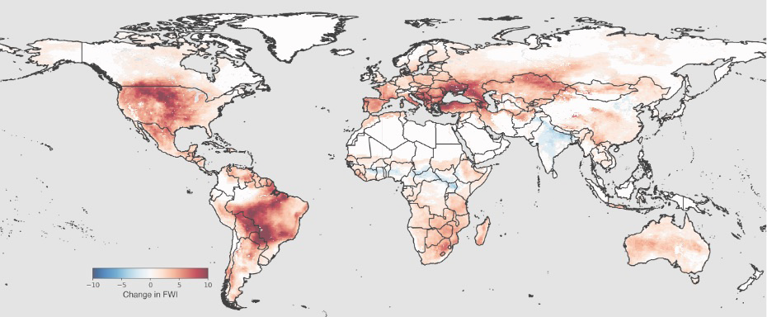
2.19. ATTĒLS. Ar klimatu saistītie apdraudējumi, visticamāk, pastiprināsies, ja globālā temperatūra turpinās pieaugt
Ugunsbīstamu laikapstākļu indeksa (ULI) izmaiņu telpiskais sadalījums līdz 2045. gadam
ULI izmaiņas
Piezīme. Kartē attēlotas pētījumā prognozētās ugunsbīstamu laikapstākļu indeksa (ULI) izmaiņas globālā mērogā līdz 2045. gadam (ar sarkano krāsu apzīmēti ekstremāli ugunsbīstami laikapstākļi, bet ar zilu – mazāk ugunsbīstami laikapstākļi). ULI ietver tādus faktorus kā zems nokrišņu līmenis un stiprs vējš, kas kopā palielina ekstremāli ugunsbīstamu laikapstākļu risku attiecīgajā reģionā.
Avots: (NASA, 2023_{[259])},) NASA Study Reveals Compounding Climate Risks at Two Degrees of Warming [NASA pētījums liecina par savstarpēji saistītiem klimata riskiem, ja globālās sasilšanas līmenis sasniegs divus grādus], https://climate.nasa.gov/ news/3278/nasa-study-reveals-compounding-climate-risks-at-two-degrees-of-warming/

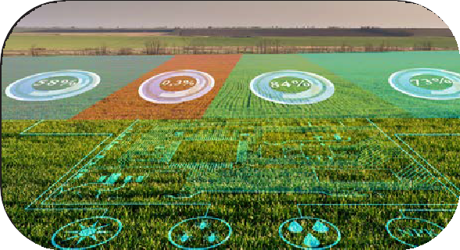
IESPĒJAMAIS NĀKOTNES SCENĀRIJS
Reālā laika emisijas datu publiskošana atvērtā pirmkoda formātā varētu ievērojami palielināt uzņēmumu un valstu valdību atbildību par rīcību vides aizsardzības jomā.

Plaši pieejamie detalizētie satelītu vides dati varētu vairot izpratni par nepieciešamību pēc vērienīgākas rīcības vides aizsardzības jomā, tādējādi veicinot ar klimata pārmaiņām saistīto risinājumu testēšanu, ieviešanu plašākā mērogā un izvērtēšanu.
  Sabiedrība var ievērojami ietekmēt uzņēmumus, pieprasot padarīt piegādes ķēdes videi draudzīgākas, vai arī uzņēmumi var saskarties ar patērētāju boikotu. Atvērtā pirmkoda dati varētu mudināt pilsonisko sabiedrību pieprasīt lielāku valdības atbalstu mazāk aizsargātām personām pārejā uz videi draudzīgāku dzīvesveidu vai spēcīgākus atbildes pasākumus bioloģiskās daudzveidības apdraudējumu novēršanai. Tomēr stingrāka pilsoniskās sabiedrības īstenota kontrole varētu izraisīt sabiedrības pretestību autoritārās valstīs ar lielu emisiju apjomu. Tas arī varētu vairot globālo izpratni par nevienlīdzību starp dažādām sociālekonomiskajām grupām. | Kvalitatīvāki dati varētu sniegt pārliecinošāku pamatojumu vides vai bioloģiskās daudzveidības aizsardzības pasākumu veikšanai, jo īpaši tad, ja šie dati liecina, ka globālā līmenī ir sniegti nepilnīgi dati par emisijām. Lielāks un kvalitatīvāks datu apjoms arī varētu palīdzēt apzināt augstākus vides kritisko punktu sasniegšanas riskus, kā arī risku piedzīvot vēl nopietnāku klimata krīzi. Labākas iespējas testēt tādus ar klimata pārmaiņām saistītus risinājumus kā ģeoinženierija (piemēram, saules starojuma modificēšana) var pavērt politikas veidotājiem jaunas iespējas novērst sliktākos klimata scenārijus vai izstrādāt stratēģijas pārejai uz neto nulles emisijām, kas mazāk ietekmētu ekonomiku un sabiedrību. Tas arī palīdzētu izvērtēt šos risinājums, jo īpaši tos, kas paredzēti iedzīvotāju grupām grūti sasniedzamās un attālās teritorijās.
Ņemot vērā, ka telekomunikāciju, vides uzraudzības un citiem mērķiem orbītā tiek palaists aizvien lielāks satelītu skaits, varētu palielināties ar kosmosa atlūzām saistītie riski, piemēram, satelītu sadursmju risks.

Satelītu sadursmes, izraisot ķēdes reakciju, ievērojami mazinātu cilvēces spēju attīstīt kosmosa infrastruktūru, apgrūtinot dažādu kosmosa pētījumos balstītu pakalpojumu sniegšanu, piemēram, laikapstākļu prognozēšanu, navigāciju, telekomunikāciju darbību un klimata pārmaiņu uzraudzību. Šīs problēmas īpaši smagi skartu attālas teritorijas, kas lielā mērā atkarīgas no kosmosā balstītiem pakalpojumiem.

TURPMĀKIE IESPĒJAMIE POLITIKAS PASĀKUMI ŠĀDU PĀRVEIDOJOŠU PĀRMAIŅU GADĪJUMĀ
Valstu valdības, par pierādījumu izmantojot satelītu datus, varētu noteikt uzņēmumiem vai valstīm pierādījumos balstītas sankcijas par pārmērīgām siltumnīcefekta gāzu emisijām, ja tās par šīm emisijām nav ziņojušas vai ir sniegušas nepilnīgu informāciju.
Valstis varētu uzsākt kontrolētus un koordinētus ģeoinženierijas eksperimentus, ja satelītu dati liecinātu par nepieciešamību pēc radikāliem politikas pasākumiem katastrofālu klimata pārmaiņu novēršanai.
Pilsētas un reģioni var ieviest jaunus pilsētplānošanas risinājumus un izmaiņas izveidotajā vidē, tostarp veicot pilsētu apzaļumošanu un politikas pasākumus, lai samazinātu pilsētu “siltuma salas” efektu un piesārņojuma līmeni noteiktās teritorijās.
PAŠREIZĒJIE IESPĒJAMIE POLITIKAS PASĀKUMI, LAI LABĀK SAGATAVOTOS ŠĀDĀM PĀRVEIDOJOŠĀM PĀRMAIŅĀM

Stiprināt starptautisko sadarbību un datu un kosmosa darbību koordināciju. OECD publicētajā Rokasgrāmatā par kosmosa ekonomikas novērtēšanu [Handbook on Measuring the Space Economy] uzsvērts, ka ir svarīgi veicināt sadarbību starp valstu valdībām, nozari un akadēmisko aprindu pārstāvjiem efektīvā lēmumu pieņemšanā saistībā ar kosmosa ekonomikas nākotni (OECD, 2022_{[256]}). Jāizvērtē, vai valstu valdības varētu sadarboties, lai atvērtā pirmkoda formātā publiskotu satelītu datus un attēlus, piemēram, izmantojot tādas starptautiskas sadarbības iniciatīvas kā ANO Globālā platforma.

Atvēlēt resursus efektīvākai kosmosa atlūzu radīto risku mazināšanai, lai veicinātu kosmosa pētījumos balstītu pakalpojumu ilgtspējīgu attīstību. Saskaņā ar OECD Kosmosa foruma aplēsēm katastrofālas kosmosa atlūzu sadursmes radītie zaudējumi visā pasaulē kopumā varētu sasniegt gandrīz 200 miljardus ASV dolāru (OECD, 2022_{[257]}).

OGLEKĻA UZTVERŠANA
Oglekļa uztveršana pārveido klimata politikas kopainu

IESPĒJAMĀS PĀRVEIDOJOŠĀS PĀRMAIŅAS NO 2030. GADA LĪDZ 2050. GADAM
Būtisks progress oglekļa uztveršanas, izmantošanas un uzglabāšanas (OUIU) tehnoloģiju attīstībā ir ievērojami pārveidojis emisiju samazināšanas kopainu. 21. gadsimta 20. gadu beigās un 30. gadu sākumā oglekļa uztveršanas, izmantošanas un uzglabāšanas tehnoloģijas piedzīvos strauju cenu kritumu un plašāku pielietojumu – līdzīgi kā saules enerģijas tehnoloģijas no 2010. gada līdz 20. gadu sākumam. Lielākus oglekļa apjomus būs iespējams uzglabāt daudz drīzāk nekā prognozēts. Cerot, ka šīs tehnoloģijas turpinās strauji attīstīties līdz ar to cenu samazināšanos un plašāku pieejamību, mazāk uzmanības tiek pievērsts plašākām klimata un vides problēmām.

KONTEKSTS
Oglekļa uztveršana, izmantošana un uzglabāšana ir izšķirošs nenoteiktības faktors, kas var būtiski mainīt to, cik lielā mērā CO₂ jāsamazina, lai sasniegtu neto nulles emisijas mērķus. SEA prognozētais neto nulles emisijas (NNE) scenārijs liecina, ka līdz 2030. gadam ik gadu nepieciešams uztvert vienu gigatonnu (Gt) oglekļa, bet līdz 2050. gadam – sešas gigatonnas oglekļa, kas attiecīgi veido 3 % un 18 % no 33 Gt globālajām ar enerģiju saistītajām CO₂ emisijām 2021. gadā. Līdz šim oglekļa uztveršanas, izmantošanas un uzglabāšanas tehnoloģiju ieviešana ir bijusi sarežģīta un lēna (Robertson and Mousavian, 2022_{[261]}). Tomēr oglekļa uztveršanas tehnoloģiju attīstības tendences varētu līdzināties saules enerģijas tehnoloģiju attīstības tendencēm, proti, šīm tehnoloģijām līdz ar to ieviešanu plašā mērogā varētu strauji samazināties cenas.

JAUNĀKIE PIERĀDĪJUMI
» Riska kapitāla ieguldījumi oglekļa uztveršanas, izmantošanas un uzglabāšanas tehnoloģiju attīstībā laika posmā no 2019. līdz 2021. gadam palielinājās vairāk nekā divas reizes (2.20. attēls). 2022. gadā 35 komerciālās ražotnes izmantoja oglekļa uztveršanas, izmantošanas un uzglabāšanas tehnoloģijas, kopējam uztvertā CO₂ apjomam sasniedzot 45 miljonus tonnu (Mt) gadā (IEA, 2022_{[262]}).
» Palielinās arī CO₂ tiešais pielietojums, tostarp pārtikas un dzērienu ražošanai, ražas palielināšanai siltumnīcās un degvielas (tostarp aviācijas degvielas), ķīmisko produktu un būvmateriālu ražošanai. Tomēr oglekļa uztveršanas, izmantošanas un uzglabāšanas radītais ieguvums saistībā ar klimatu ir ierobežots tad, ja CO₂ ātri vien nonāk atpakaļ atmosfērā (piemēram, gāzētajos dzērienos).
» Cementa ražošanā oglekļa uztveršana, izmantošana un uzglabāšana pašlaik ir vienīgais risinājums emisiju samazināšanai plašā mērogā. Arī dzelzs un tērauda apstrādes nozarē oglekļa uztveršana, izmantošana un uzglabāšana ir visattīstītākā un izmaksu ziņā izdevīgākā iespēja samazināt emisijas (IEA, 2021_{[263]}).
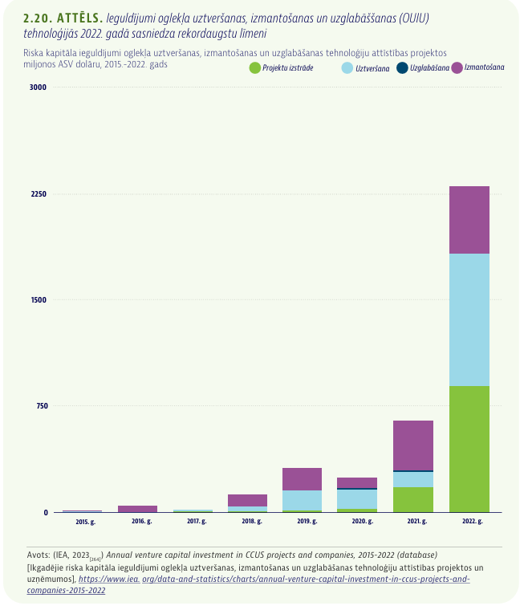
VIDEI DRAUDZĪGĀS TEHNOLOĢIJAS

IESPĒJAMAIS NĀKOTNES SCENĀRIJS
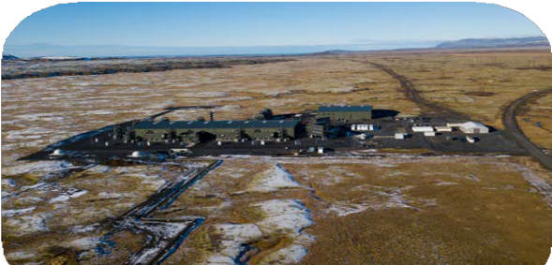
Būtisks progress oglekļa uztveršanas, izmantošanas un uzglabāšanas tehnoloģiju attīstībā, kas pārsniedz SEA izstrādātā neto nulles emisijas (NNE) scenārija prognozes, varētu pavērt papildu iespējas, ja progress citās svarīgās emisiju samazināšanas jomās izrādītos nepietiekams. |   Būtisks progress oglekļa uztveršanas, izmantošanas un uzglabāšanas tehnoloģiju attīstībā nozīmētu to, ka jaunietekmes valstīm joprojām būtu pieejami emisiju ziņā intensīvāki attīstības modeļi.
Lai gan tas var sniegt būtisku atvieglojumu nozarēm, kurās ir grūti samazināt oglekļa emisijas, progress oglekļa uztveršanas, izmantošanas un uzglabāšanas tehnoloģiju attīstībā vienlaikus varētu mazināt ieguldījumus emisiju samazināšanā vai radīt zināmu pašapmierinātību citās nozarēs (piemēram, transporta, enerģētikas un lauksaimniecības nozarē). Interešu grupas varētu sākt pieprasīt emisiju samazināšanas standartu mīkstināšanu atbilstoši to pārstāvētajām nozarēm, kas varētu izraisīt oglekļa cenas kritumu. | Tas varētu veicināt straujāku ekonomisko izaugsmi un dzīves līmeņa paaugstināšanos jaunattīstības valstīs. Jaunās infrastruktūras būvniecība noritētu ātrāk, ja būtu mazāk bažu par emisijām, kas saistītas ar plaša mēroga būvniecību. Varētu arī mazināties nepieciešamība ierobežot gaisa satiksmi, ja oglekļa uztveršanas, izmantošanas un uzglabāšanas tehnoloģijas nodrošinātu ilgtspējīgas aviācijas degvielas pieejamību pietiekamā apjomā un par zemākām izmaksām, līdz ar to atrisinot pašlaik aktuālās problēmas saistībā ar ilgtspējīgās degvielas augstajām cenām.
  Ja nostiprinātos uzskats, ka klimata krīzi var atrisināt ar tehnoloģiju palīdzību, politiskais kapitāls citu vides problēmu risināšanai varētu samazināties. | 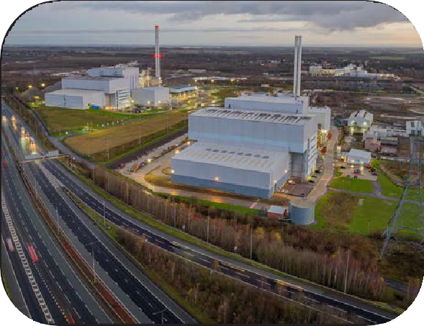  Ja oglekļa uztveršanas, izmantošanas un uzglabāšanas tehnoloģijas izrādītos dārgas, tas varētu pastiprināt nevienlīdzību starp valstīm un izraisīt strīdus par zemes izmantošanu.
Turklāt pašas tehnoloģijas varētu radīt kaitējumu ekosistēmām, ja uzglabātais ogleklis mainītu to dabisko funkcionēšanu. Ja šāds oglekļa uztveršanas scenārijs tik strauji attīstītos, tas varētu radīt plaisu starp tiem, kuri uzskata, ka rīcība vides jomā nepieciešama ētisku apsvērumu dēļ, un tiem, kuri vēlas mazināt šķēršļus valsts attīstībai un cilvēku ikdienas dzīvei. | Ja modernas oglekļa uztveršanas, izmantošanas un uzglabāšanas tehnoloģijas varētu atļauties ieviest vienīgi uzņēmumi valstīs ar augstu ienākumu līmeni, tas apgrūtinātu rūpniecisko attīstību un ekonomisko izaugsmi valstīs ar zemu un vidēju ienākumu līmeni. Savukārt vietējā līmenī varētu rasties konflikti par nevēlamas infrastruktūras izbūvi, kas nepieciešama noteiktu oglekļa uztveršanas, izmantošanas un uzglabāšanas tehnoloģiju izmantošanai.

TURPMĀKIE IESPĒJAMIE POLITIKAS PASĀKUMI ŠĀDU PĀRVEIDOJOŠU PĀRMAIŅU GADĪJUMĀ
VIDEI DRAUDZĪGĀS TEHNOLOĢIJAS
Valstu valdībām var nākties izstrādāt komunikācijas plānus oglekļa uztveršanas, izmantošanas un uzglabāšanas tehnoloģiju attīstībai, lai nodrošinātu, ka ne sabiedrība, ne nozares pārstāvji nemazina savus centienus samazināt oglekļa emisijas. Oglekļa uztveršanas, izmantošanas un uzglabāšanas tehnoloģijas jāizmanto nozarēs, kurās ir grūti samazināt oglekļa emisijas, savukārt nozares, kurās emisijas var samazināt vieglāk, jāmotivē šādi rīkoties.
Valstu valdībām un starptautiskajām organizācijām var nākties izstrādāt politiku un mehānismus, lai nodrošinātu tehnoloģiju pārnesi un vienlīdzīgu piekļuvi oglekļa uztveršanas, izmantošanas un uzglabāšanas tehnoloģijām. Izstrādājot noteikumus par intelektuālo īpašumu, jāņem vērā sabiedrības intereses attiecībā uz šīm tehnoloģijām.
Valstu valdībām var nākties rūpīgi saskaņot pasākumus, lai sekmētu oglekļa uztveršanas, izmantošanas un uzglabāšanas tehnoloģiju attīstību un plaša mēroga ieviešanu, vienlaicīgi nodrošinot bioloģiskās daudzveidības aizsardzību.
PAŠREIZĒJIE IESPĒJAMIE POLITIKAS PASĀKUMI, LAI LABĀK SAGATAVOTOS ŠĀDĀM PĀRVEIDOJOŠĀM PĀRMAIŅĀM
Palielināt pētniecības un attīstības (PA) izdevumus visā oglekļa uztveršanas, izmantošanas un uzglabāšanas tehnoloģiju vērtību ķēdē un veicināt šo tehnoloģiju ieviešanu nozarēs, kurās ir grūti samazināt oglekļa emisijas, vienlaikus nodrošinot, ka nozares, kurās ir vieglāk šīs emisijas samazināt, šādi arī rīkojas. Tādas iniciatīvas kā ES programma “Apvārsnis 2020” (European Commission, 2020_{[265]}) un ASV Enerģētikas departamenta oglekļa izmantošanas un atkārtotas izmantošanas pētniecības un attīstības (PA) programma (US Office of Fossil Energy, 2020_{[266]}) ir veicinājušas oglekļa uztveršanas, izmantošanas un uzglabāšanas tehnoloģiju attīstību. Paredzot lielāku finansējumu un mazinot riskus saistībā ar ieguldījumiem oglekļa uztveršanas, izmantošanas un uzglabāšanas tehnoloģiju attīstībā, iespējams stiprināt klimata pārmaiņu mazināšanas pasākumus.

Nodrošināt ticamas un precīzas informācijas sniegšanu par oglekļa emisijām. Tas var ietvert oglekļa emisiju izvērtēšanu un informācijas sniegšanu atkarībā no attiecīgās teritorijas, ražošanas / ekonomisko dalībnieku atrašanās vietas un patēriņa, kā arī skaidru šo rādītāju atšķirību paskaidrošanu.

Izstrādāt stabilu starptautisku regulējumu tiešās gaisa uztveršanas tehnoloģiju attīstības regulēšanai un stimulēšanai. Tas ietvertu stingras vadlīnijas tehnoloģiju validēšanai, kompensēšanas prasības un tirdzniecības mehānismus.

Atbalstīt oglekļa uztveršanas, izmantošanas un uzglabāšanas tehnoloģiju attīstības projektu izstrādi, lai veicinātu investīcijas, kā arī zemu oglekļa emisiju standartu un prasību ieviešanu attiecībā uz zemu oglekļa emisiju produktu iepirkumu. SEA ir norādījusi, ka spēkā esošie noteikumi tādās valstīs kā Norvēģija, Zviedrija, Francija (par aviācijas degvielu ar zemu oglekļa emisiju), kā arī Kanāda un Nīderlande (par zemu oglekļa emisiju produktu publisko iepirkumu) varētu veicināt oglekļa uztveršanas, izmantošanas un uzglabāšanas tehnoloģiju attīstību (IEA, 2022_{[267]}).

Nodrošināt, ka vietējās un pamatiedzīvotāju kopienas var vienoties un pilnībā saprast līgumus par to teritorijā izvietojamajām tehnoloģijām. Izmantojot dabā balstītus oglekļa uztveršanas risinājumus, jānodrošina pienācīga kompensācija iesaistītajām vietējām un pamatiedzīvotāju kopienām. Nepieciešams paredzēt vienlīdzīgus nosacījumus, lai veicinātu pārdomātu un apzinātu sarunu norisi.

